**TRƯỜNG ĐẠI HỌC TRÀ VINH**

**KHOA KỸ THUẬT VÀ CÔNG NGHỆ**



**ISO 9001:2015**

**THẠCH LÂM OANH ĐI**

**XÂY DỰNG HỆ THỐNG QUẢN LÝ KHU LIÊN HỢP THỂ THAO TRƯỜNG ĐẠI HỌC TRÀ VINH**

**ĐỒ ÁN TỐT NGHIỆP**

**NGÀNH CÔNG NGHỆ THÔNG TIN**

**TRÀ VINH, NĂM 2024**

**TRƯỜNG ĐẠI HỌC TRÀ VINH**

**KHOA KỸ THUẬT VÀ CÔNG NGHỆ**

**XÂY DỰNG HỆ THỐNG QUẢN LÝ KHU LIÊN HỢP THỂ THAO TRƯỜNG ĐẠI HỌC TRÀ VINH**

**ĐỒ ÁN TỐT NGHIỆP**

**NGÀNH CÔNG NGHỆ THÔNG TIN**

Sinh viên: **Thạch Lâm Oanh Đi**

Lớp: **DA20TTB**

MSSV: **110120091**

GVHD: **ThS. Dương Ngọc Vân Khanh**

**TRÀ VINH, NĂM 2024**

**LỜI MỞ ĐẦU**

Trong bối cảnh chuyển đổi số đang phát triển mạnh mẽ, việc tích hợp công nghệ vào công tác quản lý trở nên ngày càng quan trọng và thiết yếu. Trước đây, việc quản lý các khu liên hợp thể thao thường diễn ra theo quy trình thủ công, gây ra nhiều hạn chế trong quản lý, lưu trữ và bảo trì cơ sở vật chất cũng như tổ chức sự kiện. Vì vậy, việc triển khai một hệ thống quản lý cho khu liên hợp thể thao là cần thiết hơn bao giờ hết. Đề tài “Xây dựng hệ thống quản lý khu liên hợp thể thao Trường Đại học Trà Vinh” nhằm chuyển đổi quy trình quản lý từ thủ công sang sử dụng cơ sở dữ liệu số, giúp việc lưu trữ, truy cập và quản lý trở nên thuận tiện, nhanh chóng, chính xác và đồng bộ.

Báo cáo này mô tả chi tiết quá trình khảo sát thực tế, nghiên cứu và thiết kế cơ sở dữ liệu, cũng như các trang thông tin và giao diện người dùng. Mục tiêu không chỉ là cải thiện việc quản lý thông tin mà còn tăng cường quảng bá hình ảnh của Trường Đại học Trà Vinh, thu hút sự quan tâm của các sinh viên, các bạn học sinh đang có ý định theo học tại trường Đại học Trà Vinh và cộng đồng đam mê thể dục, thể thao.

Hy vọng rằng, hệ thống quản lý mới sẽ hỗ trợ hiệu quả cho các cán bộ của trường trong việc quản lý, vận hành khu liên hợp thể thao một cách khoa học và hiệu quả.

**LỜI CẢM ƠN**

Lời đầu tiên, em xin trân trọng cảm ơn Thầy Dương Ngọc Vân Khanh - giảng viên của bộ môn Công nghệ Thông tin cũng là người trực tiếp hướng dẫn em trong quá trình hoàn thành bài khóa luận tốt nghiệp với đề tài “Xây dựng hệ thống quản lý khu liên hợp thể thao Trường Đại học Trà Vinh”. Em cảm ơn những ý kiến đóng góp và chỉ dạy tận tình của thầy để em có thể hoàn thành tốt khóa luận tốt nghiệp.

Em cũng xin gửi lời cảm ơn đến Quý Thầy, Cô ở Trường Đại học Trà Vinh, đặc biệt là Quý Thầy Cô Bộ môn Công nghệ Thông tin thuộc Khoa Kỹ thuật và Công nghệ đã tận tình giảng dạy, truyền đạt kiến thức, kỹ năng quý báu và tận giúp đỡ, giải đáp thắc mắc liên quan đến khóa luận cũng như trong toàn khóa học.

Em xin chân thành cảm ơn!

*Trà Vinh, ngày 15 tháng 10 năm 2024*

Sinh viên thực hiện

**Thạch Lâm Oanh Đi**

**NHẬN XÉT**

**(Của giảng viên hướng dẫn trong đồ án, khoá luận của sinh viên)**

………………………………………………………………………………………………………………………………………………………………………………………………………………………………………………………………………………………………………………………………………………………………………………………………………………………………………………………………………………………………………………………………………………………………………………………………………………………………………………………………………………………………………………………………………………………………………………………………………………………………………………………………………………………………………………………………………………………………………………………………………………………………………………………………………………………………………………………………………………………………………………………………………………………………………………………………………………………………………………………………………………………………………………………………………………………………………………………………………………………………………………………………………………………………………………………………………………………………………………………………………………………………………………………………………………………………………………………………………………………………………………………………………………………………………………………………………………………………………………………………………………………………………………………………………………………………………………………………………………………………………………………………………………………………………………………………………………………………………………………………………………………………………………………………………………………………………………………………………

**Giảng viên hướng dẫn**

(ký và ghi rõ họ tên)

UBND TỈNH TRÀ VINH **CỘNG HOÀ XÃ HỘI CHỦ NGHĨA VIỆT NAM**

**TRƯỜNG ĐẠI HỌC TRÀ VINH Độc lập – Tự do – Hạnh Phúc**

**BẢN NHẬN XÉT ĐỒ ÁN, KHÓA LUẬN TỐT NGHIỆP**

*(Của giảng viên hướng dẫn)*

Họ và tên sinh viên: Thạch Lâm Oanh Đi. MSSV: 110120091.

Ngành: Công nghệ thông tin Khóa: 2020 – 2024.

Tên đề tài: Xây dựng hệ thống quản lý khu liên hợp thể thao Trường Đại học Trà Vinh.

Họ và tên Giáo viên hướng dẫn: Dương Ngọc Vân Khanh

Chức danh: Giảng viên Học vị: Thạc sĩ

**NHẬN XÉT**

1. Nội dung đề tài:

1. Ưu điểm:

1. Khuyết điểm:

1. Điểm mới đề tài:

1. Giá trị thực trên đề tài:

1. Đề nghị sửa chữa bổ sung:

1. Đánh giá:

Trà Vinh*, ngày …… tháng …… năm 2024*

Giảng viên hướng dẫn

*(Ký & ghi rõ họ tên)*

**MỤC LỤC**

CHƯƠNG 1. ĐẶT VẤN ĐỀ 1

1.1. Lý do chọn đề tài 1

1.2. Mục tiêu nghiên cứu 1

1.3. Nội dung nghiên cứu 1

1.4. Đối tượng và phạm vi nghiên cứu 2

1.5. Phương pháp nghiên cứu 3

CHƯƠNG 2. CƠ SỞ LÝ THUYẾT 4

2.1. Ngôn ngữ HTML 4

2.2. Bảng định kiểu CSS 7

2.3. Bootstrap Framework 9

2.4. Ngôn ngữ lập trình PHP 11

2.4.1. Ứng dụng của PHP 11

2.4.1.1. Xây dựng trang web động 12

2.4.1.2. Kết nối và tương tác với cơ sở dữ liệu 12

2.4.1.3. Xử lý form và xử lý dữ liệu người dùng 12

2.4.1.4. Phát triển ứng dụng API 13

2.4.1.5. Tạo hệ thống quản lý nội dung 13

2.4.1.6. Phát triển ứng dụng desktop 14

2.4.2. Cấu trúc và cơ sở dữ liệu 15

2.4.2.1. Cấu trúc của một ứng dụng web sử dụng PHP 15

2.4.2.2. Cách kết nối và tương tác với cơ sở dữ liệu MySQL 16

2.4.2.3. Các khái niệm quan trọng như session, cookie, file... 16

2.4.3. HTML và CSS trong PHP 17

2.4.3.1. Cách sử dụng HTML và CSS trong PHP 17

2.4.3.2. Tạo template và layout cho website 18

2.4.3.3. Responsive design với PHP 19

2.4.3.4. Cách thức xử lý request và trả về response 20

2.4.3.5. Các vòng đời của một ứng dụng PHP 21

2.4.3.6. Cách thức xử lý các yêu cầu khác nhau của client 21

2.5. Hệ quản trị cơ sở dữ liệu MySQL 22

2.5.1. Ngôn ngữ truy vấn SQL 23

2.5.1.1. Tạo cơ sở dữ liệu 23

2.5.1.2. Xóa cơ sở dữ liệu 23

2.5.1.3. Tạo bảng biểu 23

2.5.2. Thiết lập các ràng buộc dữ liệu 23

2.5.2.1. Khóa chính 24

2.5.2.2. Khóa ngoại 24

2.5.3. Chọn và hiển thị dữ liệu 25

2.5.4. Cập nhật dữ liệu 26

2.5.5. Xóa dữ liệu 26

CHƯƠNG 3. HIỆN THỰC HÓA NGHIÊN CỨU 27

3.1. Mô tả bài toán 27

3.2. Phân tích đặc tả yêu cầu hệ thống 29

3.2.1. Yêu cầu chức năng 29

3.2.2. Yêu cầu phi chức năng 30

3.3. Phân tích thiết kế hệ thống 31

3.3.1. Kiến trúc hệ thống 31

3.3.2. Thiết kế dữ liệu 32

3.3.2.1. Danh sách các thực thể và mối kết hợp 32

3.3.2.2. Mô tả chi tiết các thực thể và mối kết hợp 33

3.3.3. Mô hình mức vật lý 46

3.3.4. Sơ đồ Use Case 49

3.3.5. Sơ đồ hoạt động 49

3.3.5.1. Sơ đồ hoạt động Đặt sân 49

3.3.5.2. Sơ đồ hoạt động Đăng ký/Đăng nhập 50

3.3.5.3. Sơ đồ hoạt động Hủy sân 51

3.3.5.4. Sơ đồ hoạt động Chấp nhận/Từ chối trận đấu 51

3.3.5.5. Sơ đồ hoạt động Cập nhật tỉ số 51

3.3.5.6. Sơ đồ hoạt động Phân công trọng tài 52

3.3.5.7. Sơ đồ hoạt động Quản lí nhân viên 52

3.3.5.8. Sơ đồ hoạt động Quản lí khách hàng 52

3.3.5.9. Sơ đồ hoạt động Quản lí sân bãi 53

3.3.5.10. Sơ đồ hoạt động Quản lí cơ sở vật chất 53

3.3.5.11. Sơ đồ hoạt động Quản lí doanh thu 54

3.3.5.12. Sơ đồ hoạt động Quản lí tin tức, sự kiện 54

3.3.5.13. Sơ đồ hoạt động Quản lí đội 54

3.3.6. Thiết kế giao diện 55

3.3.6.1. Sơ đồ website 55

3.3.6.2. Giao diện trang chủ người dùng 56

3.3.6.3. Giao diện trang danh sách đội bóng 57

3.3.6.4. Giao diện trang lịch thi đấu 57

3.3.6.5. Giao diện trang đặt sân 58

3.3.6.6. Giao diện trang bảng xếp hạng 58

3.3.6.7. Giao diện trang liên hệ 59

3.3.6.8. Giao diện trang bảng điều khiển của Admin 59

3.3.6.9. Giao diện trang quản lí nhân viên của Admin 60

3.3.6.10. Giao diện trang quản lí sân của Admin 60

3.3.6.11. Giao diện trang phân công nhiệm vụ trọng tài của Admin 61

3.3.6.12. Giao diện trang cập nhật trạng thái trận đấu của Admin 61

3.3.6.13. Giao diện trang cập nhật tỉ số của Admin 62

3.3.6.14. Giao diện trang danh mục nước uống của Admin 62

3.3.6.15. Giao diện trang thanh toán trận đấu của Admin 63

3.3.6.16. Giao diện trang danh mục cơ sở vật chất của Admin 63

3.3.6.17. Giao diện trang kho cơ sở vật chất của Admin 64

3.3.6.18. Giao diện trang danh mục sản phẩm của Admin 64

3.3.6.19. Giao diện trang bán sản phẩm của Admin 65

3.3.6.20. Giao diện trang thống kê doanh thu của Admin 65

3.3.6.21. Giao diện trang quản lí người dùng của Admin 66

3.3.6.22. Giao diện trang quản lí bài viết của Admin 66

CHƯƠNG 4. KẾT QUẢ NGHIÊN CỨU 67

4.1. Phân quyền người dùng 67

4.1.1. Giao diện trang chủ 67

4.1.2. Giao diện đăng nhập và đăng ký 67

4.1.3. Giao diện danh sách đội bóng 69

4.1.4. Giao diện đặt lịch thi đấu 69

4.1.5. Giao diện chi tiết đặt lịch thi đấu khi chỉ có đội nhà 70

4.1.6. Giao diện thể hiện trạng thái sân đấu 71

4.1.7. Giao diện chi tiết đặt lịch thi đấu khi có đủ đội khách và đội nhà 71

4.1.8. Giao diện tìm kiếm lịch thi đấu 72

4.1.9. Giao diện bảng xếp hạng đội bóng 73

4.1.10. Giao diện gửi yêu cầu liên hệ 73

4.1.11. Giao diện hồ sơ người dùng 73

4.1.12. Giao diện thay đổi mật khẩu người dùng 74

4.1.13. Giao diện lịch thi đấu của người dùng 75

4.1.14. Giao diện về với chúng tôi 75

4.1.15. Giao diện câu hỏi thường 76

4.1.16. Giao diện chính sách bảo mật 76

4.1.17. Giao diện điều khoản sử dụng 77

4.2. Giao diện trang quản trị 77

4.2.1. Giao diện đăng nhập của quản trị viên 77

4.2.2. Giao diện bảng điều khiển 78

4.2.3. Giao diện quản lý nhân viên 78

4.2.4. Giao diện quản lý sân 79

4.2.5. Giao diện giao nhiệm vụ cho trọng tài 80

4.2.6. Giao diện cập nhật trạng thái trận đấu 80

4.2.7. Giao diện cập nhật tỉ số 81

4.2.8. Giao diện danh mục nước uống 81

4.2.9. Giao diện tìm kiếm thanh toán trận đấu 82

4.2.10. Giao diện thanh toán sân đấu 82

4.2.11. Giao diện danh mục cơ sở vật chất 83

4.2.12. Giao diện kho cơ sở vật chất 84

4.2.13. Giao diện loại sản phẩm 84

4.2.14. Giao diện sản phẩm thể thao 85

4.2.15. Giao diện danh sách sản phẩm 85

4.2.16. Giao diện bán hàng sản phẩm 86

4.2.17. Giao diện thống kê doanh thu 86

4.2.18. Giao diện quản lý lời chứng thực 87

4.2.19. Giao diện quản lý các yêu cầu liên hệ 88

4.2.20. Giao diện người dùng đã đăng ký 89

4.2.21. Giao diện quản lý trang 89

4.2.22. Giao diện quản lý bài viết 90

4.2.23. Giao diện cập nhật thông tin liên hệ 90

4.2.24. Giao diện quản lý người đăng ký 91

CHƯƠNG 5. KẾT LUẬN VÀ HƯỚNG PHÁT TRIỂN 92

5.1. Kết luận 92

5.2. Hướng phát triển 92

**DANH MỤC HÌNH ẢNH**

Hình 3.1 Sơ đồ kiến trúc hệ thống 31

Hình 3.2 Mô hình dữ liệu mức vật lý 46

Hình 3.3 Sơ đồ UseCase 49

Hình 3.4 Sơ đồ hoạt động Đặt sân 50

Hình 3.5 Sơ đồ hoạt động Đăng ký/Đăng nhập 50

Hình 3.6 Sơ đồ hoạt động Hủy sân 51

Hình 3.7 Sơ đồ hoạt động Chấp nhận/Từ chối trận đấu 51

Hình 3.8 Sơ đồ hoạt động Cập nhật tỉ số 51

Hình 3.9 Sơ đồ hoạt động Phân công trọng tài 52

Hình 3.10 Sơ đồ hoạt động Quản lí nhân viên 52

Hình 3.11 Sơ đồ hoạt động Quản lí khách hàng 52

Hình 3.12 Sơ đồ hoạt động Quản lí sân bã 53

Hình 3.13 Sơ đồ hoạt động Quản lí cơ sở vật chất 53

Hình 3.14 Sơ đồ hoạt động Quản lí doanh thu 54

Hình 3.15 Sơ đồ hoạt động Quản lí tin tức, sự kiện 54

Hình 3.16 Sơ đồ hoạt động Quản lí đội 54

Hình 3.17 Sơ đồ website trang người dùng 55

Hình 3.18 Sơ đồ website trang quản trị 56

Hình 3.19 Giao diện phát thảo trang chủ người dùng 56

Hình 3.20 Giao diện phát thảo trang danh sách đội bóng 57

Hình 3.21 Giao diện phát thảo trang lịch thi đấu 57

Hình 3.22 Giao diện phát thảo trang đặt sân 58

Hình 3.23 Giao diện phát thảo trang bảng xếp hạng 58

Hình 3.24 Giao diện phát thảo trang liên hệ 59

Hình 3.25 Giao diện phát thảo trang bảng điều khiển 59

Hình 3.26 Giao diện phát thảo trang quản lí nhân viên 60

Hình 3.27 Giao diện phát thảo trang quản lí sân 60

Hình 3.28 Giao diện phát thảo trang giao nhiệm vụ trọng tài 61

Hình 3.29 Giao diện phát thảo trang trạng thái trận đấu 61

Hình 3.30 Giao diện phát thảo trang cập nhật tỉ số 62

Hình 3.31 Giao diện phát thảo trang danh mục nước uống 62

Hình 3.32 Giao diện phát thảo trang thanh toán trận đấu 63

Hình 3.33 Giao diện phát thảo trang danh mục cơ sở vật chất 63

Hình 3.34 Giao diện phát thảo trang kho cơ sở vật chất 64

Hình 3.35 Giao diện phát thảo trang danh mục sản phẩm 64

Hình 3.36 Giao diện phát thảo trang bán sản phẩm 65

Hình 3.37 Giao diện phát thảo trang thống kê doanh thu 65

Hình 3.38 Giao diện phát thảo trang quản lí người dùng 66

Hình 3.39 Giao diện phát thảo trang quản lí bài viết 66

Hình 4.1 Giao diện trang chủ người dùng 67

Hình 4.2 Giao diện form đăng nhập người dùng 68

Hình 4.3 Giao diện form đăng ký người dùng 68

Hình 4.4 Giao diện form thay đổi mật khẩu người dùng 69

Hình 4.5 Giao diện danh sách đội bóng 69

Hình 4.6 Giao diện đặt lịch thi đấu 70

Hình 4.7 Giao diện sân thi đấu 70

Hình 4.8 Giao diện chi tiết đặt sân 71

Hình 4.9 Giao diện sân đã có đội chủ nhà 71

Hình 4.10 Giao diện đặt sân khi có đội chủ nhà 72

Hình 4.11 Giao diện tìm lịch thi đấu 72

Hình 4.12 Giao diện xem lịch thi đấu 72

Hình 4.13 Giao diện bảng xếp hạng đội bóng 73

Hình 4.14 Giao diện thông tin liên lạc 73

Hình 4.15 Giao diện thiết lập hồ sơ 74

Hình 4.16 Giao diện thay đổi mật khẩu người dùng 74

Hình 4.17 Giao diện lịch thi đấu của tôi 75

Hình 4.18 Giao diện về với chúng tôi 75

Hình 4.19 Giao diện câu hỏi thường gặp 76

Hình 4.20 Giao diện chính sách bảo mật 76

Hình 4.21 Giao diện điều khoản sử dụng 77

Hình 4.22 Giao diện đăng nhập admin 77

Hình 4.23 Giao diện bảng điều khiển 78

Hình 4.24 Giao diện quản lý nhân viên 78

Hình 4.25 Giao diện quản lí sân 79

Hình 4.26 Giao diện quản lí sân 79

Hình 4.27 Giao diện giao nhiệm vụ trọng tài 80

Hình 4.28 Giao diện trạng thái thi đấu 80

Hình 4.29 Giao diện cập nhật tỉ số 81

Hình 4.30 Giao diện danh mục nước uống 81

Hình 4.31 Giao diện danh mục thanh toán 82

Hình 4.32 Giao diện danh mục thanh toán sân 82

Hình 4.33 Giao diện danh mục thanh toán sân 83

Hình 4.34 Giao diện danh mục cơ sở vật chất 83

Hình 4.35 Giao diện kho cơ sở vật chất 84

Hình 4.36 Giao diện loại sản phẩm 84

Hình 4.37 Giao diện sản phẩm thể thao 85

Hình 4.38 Giao diện danh sách sản phẩm 85

Hình 4.39 Giao diện bán sản phẩm 86

Hình 4.40 Giao diện bán sản phẩm 86

Hình 4.41 Giao diện bán sản phẩm 86

Hình 4.42 Giao diện thống kê doanh thu 87

Hình 4.43 Giao diện quản lý lời chứng thực 87

Hình 4.44 Giao diện quản lý các yêu cầu liên hệ với chúng tôi 88

Hình 4.45 Giao diện người dùng đã đăng ký 89

Hình 4.46 Giao diện quản lý trang 89

Hình 4.47 Giao diện quản lý bài viết 90

Hình 4.48 Giao diện cập nhật thông tin liên hệ 90

Hình 4.49 Giao diện quản lý người đăng ký 91

**DANH MỤC CÁC BẢNG**

Bảng 1.1 Bảng chức năng theo từng vai trò của người dùng hệ thống 2

Bảng 2.1 Bảng diễn giải các thành phần cấu trúc của một tài liệu HTML 5

Bảng 2.2 Các thẻ HTML 6

Bảng 3.1 Bảng chức năng theo từng vai trò của người dùng hệ thống 29

Bảng 3.2 Danh sách các thực thể 32

Bảng 3.3 Chi tiết thực thể admin 33

Bảng 3.4 Chi tiết thực thể tblbookings 33

Bảng 3.5 Chi tiết thực thể tblcategory 34

Bảng 3.6 Chi tiết thực thể tbldrinks 34

Bảng 3.7 Chi tiết thực thể tbldrinkorders 34

Bảng 3.8 Bảng chi tiết hóa đơn nước 35

Bảng 3.9 Chi tiết thực thể tblemployees 35

Bảng 3.10 Chi tiết thực thể tblfacility_types 36

Bảng 3.11 Chi tiết thực thể tblfacility_types 36

Bảng 3.12 Chi tiết thực thể tblfacility_inventory 37

Bảng 3.13 Chi tiết thực thể tblfieldmatchs 37

Bảng 3.14 Chi tiết thực thể tblfields 38

Bảng 3.15 Chi tiết thực thể tblfieldtypes 38

Bảng 3.16 Chi tiết thực thể tblmatches 38

Bảng 3.17 Chi tiết thực thể tblmatchpayments 39

Bảng 3.18 Chi tiết thực thể tblorder 40

Bảng 3.19 Chi tiết thực thể tblorderdetails 40

Bảng 3.20 Chi tiết thực thể tblpositiontypes 41

Bảng 3.21 Chi tiết thực thể tblposts 41

Bảng 3.22 Chi tiết thực thể tblproductcategory 42

Bảng 3.23 Chi tiết thực thể tblproduct 42

Bảng 3.24 Chi tiết thực thể tblrejectmatch 43

Bảng 3.25 Chi tiết thực thể tblsubcategory 43

Bảng 3.26 Chi tiết thực thể tbltimematch 44

Bảng 3.27 Chi tiết thực thể tblcustomers 44

Bảng 3.28 Chi tiết thực thể tblwarehouse 45

**DANH MỤC TỪ VIẾT TẮT**

|  |  |
| --- | --- |
| **Từ viết tắt** | **Ý nghĩa** |
| CSS | Cascading Style Sheets |
| HTML | Hypertext Markup Language |
| PHP | Personal Home Page hay Hypertext Preprocessor |

# ĐẶT VẤN ĐỀ

## Lý do chọn đề tài

Để mọi người có thể hiểu rõ hơn thông tin sự kiện hay tin tức thể thao có liên quan về Khu liên hợp thể thao Trường Đại học Trà Vinh từ đó em đã có ý tưởng xây dựng hệ thống này nhằm cung cấp cho người dùng các thông tin cần thiết liên quan cũng như quảng bá cho các bạn sinh viên có thể xem các sự kiện, tin tức, lịch thi đấu, các thông tin cơ bản khác và hỗ trợ đặt sân bóng thi đấu tại khu liên hợp thể thao, thúc đẩy việc tham gia hoạt động thể dục thể thao rèn luyện sức khỏe cho sinh viên.

Đồng thời cũng tích hợp xây dựng hệ thống quản lý tiện ích này cho các cán bộ viên chức của trường để tiện cho việc quản lý sân bóng. Hệ thống này sẽ giúp việc quản lý và giải quyết các vấn đề đặt sân, quản lý nhân viên, sân bãi, cơ sở vật chất,... Tạo thuận tiện tiết kiệm thời gian và giảm tải công việc của nhân viên, dữ liệu lưu trên hệ thống cơ sở dữ liệu nên mọi thông tin không sợ bị thất lạc. Nhân viên dễ dàng biết được thông tin của khu liên hợp thể thao chỉ bằng vài thao tác nhấp chuột.

## Mục tiêu nghiên cứu

Xây dựng thành công website hệ thống quản lý khu liên hợp thể thao Trường Đại học Trà Vinh. Hệ thống đảm bảo các chức năng cho người dùng như đăng ký tài khoản, đặt sân, xem tin tức, thông tin của sân, sự kiện, lịch thi đấu, bảng xếp hạng các đội bóng. Ngoài ra thiết kế trang quản lý cho nhân viên quản trị để thuận tiện cho việc quản lý khu liên hợp cũng như thống kê doanh thu.

## Nội dung nghiên cứu

Hệ thống quản lý khu liên hợp thể thao cung cấp cho người dùng một trang thông tin liên quan đến các sự kiện và tin tức của khu liên hợp và đặc biệt là chức năng đặt sân bóng trực tuyến và theo dõi lịch thi đấu cũng như bảng xếp hạng các đội bóng. Người dùng có thể hiểu hơn về khu liên hợp thể thao của Trường Đại học Trà Vinh thông qua các hình ảnh và kèm theo các thông tin chi tiết có liên quan, biết được các môn thể thao hiện có, diện tích sân bãi, lịch thi đấu, các ngày sự kiện đã và đang diễn ra, để cho sinh viên có thể nắm bắt thông tin. Ngoài ra các đội bóng hay cá nhân có thể đăng ký tài khoản để đặt lịch thi đấu, xem lịch thi đấu để tiện cho việc quản lý cũng như sắp xếp thời gian hợp lý. Website gồm hai phân quyền: Quyền quản trị và quyền người dùng.

Bảng 1.1 Bảng chức năng theo từng vai trò của người dùng hệ thống

|  |  |  |  |
| --- | --- | --- | --- |
| STT | Chức năng | Vai trò | |
| Quản trị | Người dùng |
|  | Quản lý người dùng, danh sách đội bóng, danh sách sân đấu, danh sách nhân viên, người đăng ký, các yêu cầu, lời chứng thực | ✓ |  |
|  | Phân công trọng tài. | ✓ |  |
|  | Cập nhật tỉ số trận đấu cũng như cập nhật trạng thái trận đấu. | ✓ |  |
|  | Quản lý cơ sở vật chất. | ✓ |  |
|  | Quản lý doanh thu. | ✓ |  |
|  | Quản lý trang và bài viết tin tức, sự kiện. | ✓ |  |
|  | Đăng ký/đăng nhập tài khoản. |  | ✓ |
|  | Xem lịch thi đấu. |  | ✓ |
|  | Xem bảng xếp hạng đội bóng. |  | ✓ |
|  | Xem danh sách đội bóng. |  | ✓ |
|  | Xem tin tức và sự kiện. |  | ✓ |
|  | Đặt sân thi đấu (sân nhà và sân khách hoặc sân cố định). |  | ✓ |
|  | Liên hệ phản hồi với quản trị cũng như theo dõi trang. |  | ✓ |

## Đối tượng và phạm vi nghiên cứu

**Đối tượng nghiên cứu:** (1) Nghiệp vụ quản lý tại khu liên hợp thể thao Trường Đại học Trà Vinh bao gồm quy trình nghiệp vụ và các chức năng nhiệm vụ của các cán bộ quản lý, quy mô sân bãi và các dịch vụ cung cấp hiện tại; (2) Các ngôn ngữ lập trình, kỹ thuật, công cụ liên quan đến việc phát triển một ứng dụng web.

**Phạm vi nghiên cứu: Xây dựng ứng dụng web quản lý k**hu liên hợp thể thao Trường Đại học Trà Vinh với các chức năng cơ bản như đặt sân thi đấu, quản lý dữ liệu về cơ sở vật chất, con người và các tin tức sự kiên liên quan đến bóng đá diễn ra tại TVU.

## Phương pháp nghiên cứu

* **Phương pháp nghiên cứu về lý thuyết:**

Nghiên cứu tài liệu và tìm kiếm nguồn thông tin: Tìm kiếm và tổng hợp các tài liệu, giáo trình, website và ứng dụng liên quan đến quản lý khu liên hợp thể thao để thu thập kiến thức nền tảng về các hệ thống quản lý, quy trình nghiệp vụ và các giải pháp công nghệ trong lĩnh vực này.

Phân tích các mô hình và giải pháp hiện có: Xem xét, phân tích các hệ thống quản lý thể thao hiện tại đặc biệt là những hệ thống có chức năng tương tự. Từ đó, có thể xác định các ưu và nhược điểm, giúp xây dựng cơ sở lý thuyết vững chắc cho hệ thống.

Nghiên cứu công nghệ và công cụ lập trình: Tìm hiểu các công nghệ và công cụ lập trình cần thiết cho việc xây dựng hệ thống như HTML, CSS, PHP và MySQL. Việc này nhằm lựa chọn các công cụ phù hợp để phát triển hệ thống quản lý.

* **Phương pháp nghiên cứu thực nghiệm:**

Khảo sát thực tế tại khu liên hợp thể thao: Tiến hành tìm hiểu, khảo sát để thấy được các quy trình hoạt động thực tế, các đối tượng cần quản lý và các sự kiện, tin tức liên quan đến khu liên hợp giúp xác định được các yêu cầu cụ thể cho hệ thống và thiết kế hệ thống theo yêu cầu thực tế.

Phân tích và thiết kế hệ thống: Dựa trên dữ liệu thu thập từ khảo sát và nghiên cứu lý thuyết. Tiến hành thực hiện phân tích và thiết kế hệ thống để đảm bảo đúng với yêu cầu. Thiết kế sơ đồ dữ liệu, mô hình hóa cơ sở dữ liệu và giao diện dựa trên các ngôn ngữ lập trình chính là PHP, HTML & CSS và công cụ PHPMYADMIN.

Xây dựng và kiểm thử: Phát triển một phiên bản thử nghiệm của hệ thống, sau đó tiến hành kiểm thử với dữ liệu thực tế để đảm bảo hệ thống hoạt động chính xác và ổn định. Điều chỉnh hệ thống dựa trên các phản hồi để hoàn thiện chức năng và giao diện.

# CƠ SỞ LÝ THUYẾT

## Ngôn ngữ HTML

HTML (HyperText Markup Language) là ngôn ngữ đánh dấu chuẩn được sử dụng để xây dựng và định dạng nội dung trên các trang web. HTML lần đầu được phát triển vào năm 1993 bởi Tim Berners-Lee, người sáng tạo ra World Wide Web. HTML đã trải qua nhiều phiên bản và cập nhật, từ HTML 1.0 cho đến phiên bản hiện tại là HTML5. Phiên bản này giúp cải thiện tính năng, khả năng tương tác và hỗ trợ các công nghệ hiện đại hơn trên web. [1]

HTML rất quan trọng vì nó giúp các trình duyệt web hiểu và hiển thị nội dung theo đúng cấu trúc mà nhà phát triển mong muốn. Nó cũng hỗ trợ việc tạo ra các siêu liên kết (hyperlinks), cho phép người dùng điều hướng giữa các trang web một cách dễ dàng. Nhờ sự đơn giản và tính phổ biến, HTML là ngôn ngữ cốt lõi mà mọi nhà phát triển web đều phải nắm vững khi xây dựng trang web hoặc ứng dụng trực tuyến.

Vai trò chính của HTML là:

*- Tạo cấu trúc nội dung:* HTML xác định cách các phần tử (như đoạn văn, tiêu đề, liên kết, hình ảnh,...) được tổ chức và hiển thị trên một trang web.

*- Kết hợp với CSS và JavaScript:* HTML cung cấp cấu trúc cơ bản, trong khi CSS định nghĩa về hình thức và JavaScript thêm các tính năng tương tác.

Một tài liệu HTML cơ bản thường có cấu trúc sau:

<!DOCTYPE html>

<html lang="en">

<head>

<meta charset="UTF-8">

<meta name="viewport" content="width=device-width, initial-scale=1.0">

<title>Document</title>

</head>

<body>

<h1>Example Heading</h1>

</body>

</html>

Diễn giải các thành phần cấu trúc của một tài liệu HTML

Bảng 2.1 Bảng diễn giải các thành phần cấu trúc của một tài liệu HTML

|  |  |
| --- | --- |
| **Thành phần** | **Diễn giải** |
| <!DOCTYPE html> | Khai báo kiểu tài liệu, giúp trình duyệt hiểu đây là tài liệu HTML5. |
| <html lang="..."> | Thẻ gốc bao quanh toàn bộ nội dung HTML, với thuộc tính lang để xác định ngôn ngữ chính của tài liệu. |
| <head> | Phần đầu tài liệu, chứa các thông tin không hiển thị trực tiếp trên trang, bao gồm: |
| <meta charset="UTF-8"> | Khai báo mã hóa ký tự (thường là UTF-8). |
| <title> | Tiêu đề của trang, xuất hiện trên tab của trình duyệt. |
| <meta name="viewport" content="width=device-width, initial-scale=1.0"> | Thiết lập để trang web hiển thị tối ưu trên các thiết bị di động. |
| <link> | Liên kết đến các tài nguyên ngoài như file CSS hoặc favicon. |
| <style> và <script> | Các đoạn mã CSS hoặc JavaScript được nhúng trực tiếp. |
| <body> | Phần thân tài liệu, chứa nội dung hiển thị cho người dùng, với các thành phần chính: |
| <header> | Phần đầu trang, thường chứa logo, câu slogan, và các liên kết điều hướng chính. |
| <nav> | Phần điều hướng toàn cục, chứa các liên kết đến các trang chính của website. |
| <main> | Phần nội dung chính, chứa nội dung trọng tâm của trang. |
| <article>, <section>, <div> | Các khối nội dung chính của trang. |
| <aside> | Nội dung phụ như liên kết quảng cáo, banner, hoặc liên kết phụ. |
| <footer> | Phần cuối trang, thường chứa thông tin liên hệ, bản quyền và các liên kết bổ sung. |

Các thẻ HTML thông dụng khác:

Bảng 2.2 Các thẻ HTML

|  |  |
| --- | --- |
| Tên thẻ | Mô tả, chức năng |
| <h1>...<h6> | Tiêu đề, từ h1 (tiêu đề chính) đến h6 (tiêu đề phụ nhỏ nhất) |
| <p> | Đoạn văn |
| <a> | Thẻ liên kết (anchor), cho phép tạo liên kết đến các trang khác hoặc phần khác của cùng một trang |
| <span> | Thẻ nội tuyến dùng để gói một đoạn văn bản mà không ảnh hưởng đến cách dàn trang |
| <div> | Thẻ khối dùng để tạo một khối hoặc vùng trên trang |
| <img> | Thẻ hiển thị hình ảnh |
| <video> | Thẻ nhúng video |
| <ul> | Danh sách không có thứ tự (bullet points) |
| <ol> | Danh sách có thứ tự (số hoặc chữ cái) |
| <li> | Mục trong danh sách |
| <form> | Tạo biểu mẫu để nhập dữ liệu |
| <input> | Thẻ nhập liệu trong biểu mẫu, như trường văn bản, nút radio, hộp kiểm tra |
| <textarea> | Vùng nhập liệu nhiều dòng |
| <button> | Nút bấm |
| <table> | Tạo bảng |
| <tr> | Hàng trong bảng |
| <td> | Ô dữ liệu trong bảng |
| <th> | Ô tiêu đề cột hoặc hàng |
| <header> | Phần đầu trang hoặc đầu của một phần |
| <footer> | Phần cuối trang hoặc cuối của một phần |
| <article> | Một bài viết hoặc khối nội dung độc lập |
| <section> | Một phần hoặc khối nội dung có chủ đề riêng |
| <nav> | Điều hướng, thường chứa liên kết đến các phần khác của trang hoặc trang web |
| <canvas> | Tạo không gian đồ họa động, hỗ trợ vẽ đồ họa 2D và 3D thông qua JavaScript |

## Bảng định kiểu CSS

CSS (Cascading Style Sheets) là ngôn ngữ được sử dụng để mô tả cách trình bày, định dạng và bố cục của các phần tử trong một tài liệu HTML. Trong khi HTML định nghĩa cấu trúc và nội dung của trang web, CSS được sử dụng để kiểm soát giao diện của trang, bao gồm màu sắc, phông chữ, khoảng cách, kích thước, vị trí của các phần tử và nhiều thuộc tính khác.

CSS hoạt động bằng cách áp dụng các quy tắc (rules) lên các phần tử HTML. Mỗi quy tắc bao gồm một bộ chọn (selector) để chọn các phần tử cụ thể và một tập hợp các thuộc tính (properties) cùng giá trị (values) để định nghĩa kiểu dáng cho các phần tử đó.

Một số đặc điểm chính của CSS:

*Tách biệt nội dung và trình bày:* CSS giúp tách riêng phần trình bày ra khỏi nội dung, giúp việc quản lý và thay đổi giao diện trang web trở nên dễ dàng hơn mà không ảnh hưởng đến cấu trúc HTML.

*Thừa kế và phân tầng (Cascading):* CSS tuân theo nguyên tắc phân tầng, nghĩa là khi có nhiều quy tắc được áp dụng lên cùng một phần tử, các quy tắc có độ ưu tiên cao hơn sẽ được áp dụng. CSS cũng hỗ trợ thừa kế, cho phép các thuộc tính của một phần tử cha được kế thừa bởi các phần tử con.

*Định dạng đa dạng:* CSS cho phép định dạng phong phú và linh hoạt như màu sắc, phông chữ, căn lề, khoảng cách giữa các phần tử, độ rộng, độ cao, bo tròn góc, hiệu ứng đổ bóng, hiệu ứng chuyển động và nhiều thuộc tính khác.

*Khả năng đáp ứng (Responsive):* CSS hỗ trợ các kỹ thuật tạo ra giao diện linh hoạt, phù hợp với nhiều kích thước màn hình khác nhau, từ điện thoại di động đến máy tính để bàn, thông qua việc sử dụng các đơn vị đo lường linh hoạt và các truy vấn phương tiện (media queries).

Có ba cách chính để tích hợp CSS vào tài liệu HTML:

*Inline CSS:* Định nghĩa trực tiếp trong thuộc tính style của một thẻ HTML.

Ví dụ: Định dạng màu chữ, cỡ chữ cho đoạn văn bản

<p style="color: blue; font-size: 16px;"> Đây là một đoạn văn có màu xanh và cỡ chữ 16px.</p>

*Internal CSS:* Được đặt trong thẻ <style> trong phần <head> của tài liệu HTML.

Ví dụ: Định dạng màu nền, màu chữ, canh lề văn bản

<!DOCTYPE html>

<html>

<head>

<style>

body {

background-color: lightgrey;

}

h1 {

color: red; text-align: center;

}

p {

font-family: Arial, sans-serif; font-size: 14px;

}

</style>

</head>

<body>

<h1>Tiêu đề có màu đỏ</h1>

<p>Đây là một đoạn văn với font Arial và cỡ chữ 14px.</p>

</body>

</html>

External CSS: CSS được viết trong một file riêng biệt với đuôi .css và liên kết với tài liệu HTML bằng thẻ <link>.

Ví dụ: Tạo nội dung tập tin style.css có các mã lệnh CSS

body {

background-color: lightblue;

}

h1 {

color: green; text-align: left;

}

p {

font-style: italic;

}

Liên kết tập tin .css vào mã nguồn HTML

<!DOCTYPE html>

<html>

<head>

<link rel="stylesheet" href="styles.css">

</head>

<body>

<h1>Tiêu đề từ file CSS bên ngoài</h1>

<p>Đoạn văn được định dạng từ file CSS bên ngoài.</p> </body>

</html>

## Bootstrap Framework

Bootstrap là một front-end framework, có hỗ trợ ngôn ngữ HTML, CSS và JavaScript giúp phát triển website trên nền tảng di động. Bootstrap có thể chia làm ba tập tin chính:

* + Tập tin bootstrap.css hỗ trợ các lớp CSS.
  + Tập tin bootstrap.js hỗ trợ các hàm xử lý JavaScript/jQuery.
  + Tập tin glyphicons hỗ trợ định dạng phông chữ.

Các thành phần chính của Bootstrap bao gồm: Thanh điều hướng, thanh kéo thả, thanh tiến trình, hình thu nhỏ,… các thành phần này sẽ giúp cho việc thiết kết website trở nên dễ dàng hơn và đảm bảo rằng giao diện trang web sẽ luôn tương thích với bất kỳ kích thước màn hình.

Có 2 cách liên kết mã nguồn Bootstrap: Tải Bootstrap từ getbootstrap.com hoặc nhúng trực tiếp Bootstrap thông qua Mạng phân phối nội dung (Content Delivery Network – CDN). [2]

Các phiên bản của Bootstrap gồm:

Bảng 2. 1: Các phiên bản của Bootstrap framework

|  |  |
| --- | --- |
| **Phiên bản** | **Mô tả** |
| Bootstrap 2.x | Phát hành lần đầu tiên năm 2012, tập trung vào việc cung cấp hệ thống lưới 12 cột. |
| Bootstrap 3.x | Ra mắt năm 2013, với thiết kế mobile-first (ưu tiên thiết bị di động) và nhiều cải tiến giao diện. |
| Bootstrap 4.x | Phát hành vào năm 2018, hỗ trợ Flexbox và nhiều tùy chọn layout hiện đại. |
| Bootstrap 5.x | Được ra mắt từ năm 2021, với việc loại bỏ jQuery, cải thiện hiệu suất và hỗ trợ CSS Grid. |

Hệ thống quản lí khu liên hợp thể thao Trường Đại học Trà Vinh sử dụng Bootstrap phiên bản 5.4.2 với các thay đồi cũng như cải thiện về việc tập trung vào sự linh hoạt, hiệu suất và khả năng tùy biến. Phiên bản này cũng tiếp tục tối ưu hóa giao diện responsive, loại bỏ sự phụ thuộc đối với jQuery và cải thiện hệ thống lưới. Ngoài ra tiện ích CSS cũng được mở rộng và có sự hỗ trợ tốt đến với các biến Sass giúp dễ dàng thiết kế và điều chỉnh giao diện. Bootstrap 5.4.2 cũng tăng cường bảo mật và hiệu suất tổng thể của freamwork.

## Ngôn ngữ lập trình PHP

PHP được biết đến với tên đầy đủ là Personal Home Page hoặc Hypertext Preprocessor là một ngôn ngữ kịch bản hoặc mã lệnh chạy trên máy chủ (Server Side Script) chủ yếu được sử dụng để phát triển các ứng dụng cho máy chủ. Mã nguồn PHP được thực thi trên Web Server và kết quả được gửi trả về trình duyệt web theo yêu cầu của người dùng.

PHP là một ngôn ngữ lập trình web động mã nguồn mở. Các tập tin PHP thường mang phần mở rộng .php. Về tổng quan, PHP có cú pháp khá tương đồng với một số ngôn ngữ như C và Java được biết đến là một trong những ngôn ngữ lập trình website phổ biến nhất trên toàn cầu, PHP dễ học và thời gian xây dựng sản phẩm bằng PHP thường rất nhanh so với các ngôn ngữ khác.

**Các ưu điểm của ngôn ngữ PHP:**

*Mã nguồn mở và miễn phí:* PHP sử dụng miễn phí nên giúp tiết kiệm đáng kể ngân sách dự án cùng với việc cài đặt và sử dụng ngôn ngữ này cũng rất dễ dàng.

*Tính linh hoạt:* PHP là một ngôn ngữ đa nền tảng có thể hoạt động trên bất kỳ hệ điều hành nào (Windows, Linux, macOS,…). Hơn nữa, PHP còn có thể kết hợp với nhiều ngôn ngữ lập trình khác để xây dựng các tính năng công nghệ một cách hiệu quả nhất.

*Hệ thống thư viện phong phú, tính cộng đồng cao:* Do sự phổ biến của ngôn ngữ PHP nên việc tìm các thư viện code hay hàm liên quan đến PHP sẽ cực kỳ đơn giản. Chưa kể sẽ nhận được sự trợ giúp từ các diễn đàn, đội nhóm chuyên sâu của PHP giúp việc học tập hay làm việc trở nên dễ dàng.

*Cơ sở dữ liệu đa dạng:* PHP cho phép kết nối với hầu hết các cơ sở dữ liệu khác như MySQL, SQLite, PostgreSQL, MS-SQL

### Ứng dụng của PHP

PHP là một ngôn ngữ lập trình server-side cực kỳ phổ biến và đa năng trong lĩnh vực phát triển web. Nó có nhiều ứng dụng rộng rãi và phong phú, từ các trang web động đơn giản đến các ứng dụng web phức tạp và các hệ thống quản lý nội dung lớn. [3]

#### Xây dựng trang web động

PHP được sử dụng để tạo ra các trang web động, cung cấp trải nghiệm người dùng cá nhân hóa và tương tác. Các trang web như Wikipedia, Facebook, Yahoo và nhiều trang web khác đều dựa vào PHP để tạo ra nội dung động và tương tác cho mỗi người dùng cụ thể.

Ví dụ: Truy xuất thông tin người dùng thông qua biến $_GET

<?php

$user_name = $_GET['username'];

echo "Xin chào, $user_name!";

?>

Đây là một đoạn mã đơn giản nhưng minh họa cách PHP có thể tạo ra nội dung động dựa trên thông tin người dùng.

#### Kết nối và tương tác với cơ sở dữ liệu

PHP cung cấp khả năng kết nối và tương tác với các cơ sở dữ liệu như MySQL, PostgreSQL và MongoDB điều này cho phép các ứng dụng web quản lý và truy vấn dữ liệu hiệu quả.

Ví dụ: Thiết lập kết nối đến cơ sở dữ liệu sử dụng MySQL:

<?php

$conn = mysqli_connect("localhost", "username", "password", "database_name");

if (!$conn) {

die("Connection failed: " . mysqli_connect_error());

}?>

#### Xử lý form và xử lý dữ liệu người dùng

PHP được sử dụng để xử lý các form trên trang web, lấy thông tin từ người dùng và thực hiện các hành động dựa trên đó.

Ví dụ: Xử lý form đăng nhập xác thực thông tin người dùng thông qua biến $_SESSION dựa trên dữ liệu được lấy từ phương thức POST.

<?php

if ($_SERVER["REQUEST_METHOD"] == "POST") {

$username = $_POST['username'];

$password = $_POST['password'];

// Thực hiện xác thực và lưu trữ session

session_start();

$_SESSION['username'] = $username;

header("Location: profile.php");

exit;

}?>

#### Phát triển ứng dụng API

PHP có thể được sử dụng để tạo ra các ứng dụng RESTful hoặc SOAP API cho phép giao tiếp giữa các hệ thống khác nhau.

Ví dụ: API đơn giản để trả về danh sách sản phẩm dưới dạng mã JSON

<?php

header("Content-Type: application/json");

$products = [

["id" => 1, "name" => "Product A"],

["id" => 2, "name" => "Product B"]

];

echo json_encode($products);

?>

#### Tạo hệ thống quản lý nội dung

Nhiều CMS phổ biến như WordPress, Drupal và Joomla đều dựa vào PHP để cung cấp khả năng quản trị và tạo nội dung động cho website.

Ví dụ: Hàm thêm bài viết vào database

<?php

function add_post($title, $content) {

global $conn;

$sql = "INSERT INTO posts (title, content) VALUES (?, ?)";

$stmt = $conn->prepare($sql);

$stmt->bind_param("ss", $title, $content);

return $stmt->execute();

}

?>

#### Phát triển ứng dụng desktop

Mặc dù ít phổ biến hơn, PHP cũng có thể được sử dụng để phát triển các ứng dụng desktop bằng cách kết hợp với các thư viện đồ họa như PHP-GTK.

Ví dụ: Ứng dụng đơn giản để hiển thị danh sách cửa hàng

<?php

require_once 'gtk.php';

window = gtk_window_new(GTK_WINDOW_TOPLEVEL);

label = gtk_label_new("Danh sách cửa hàng:");

button = gtk_button_new_with_label("Thêm cửa hàng");

listbox = gtk_list_box_new();

gtk_container_add(window, label);

gtk_container_add(window, button);

gtk_container_add(window, listbox);

g_signal_connect(button, "clicked", function() {

// Thêm logic để thêm cửa hàng vào danh sách

}, window);

gtk_widget_show_all(window);

?>

Như vậy, PHP không chỉ là một ngôn ngữ lập trình server-side mạnh mẽ mà còn có nhiều ứng dụng rộng rãi trong lĩnh vực phát triển web và phần mềm. Từ xây dựng trang web động đến quản lý cơ sở dữ liệu, xử lý form, phát triển API, tạo CMS cho đến thậm chí cả phát triển ứng dụng desktop, PHP đều có thể đáp ứng nhu cầu của các dự án khác nhau. Điều này làm cho PHP trở thành một công cụ đa năng và linh hoạt trong thế giới lập trình web hiện đại.

### Cấu trúc và cơ sở dữ liệu

Một ứng dụng web sử dụng PHP thường có cấu trúc sau:

* Front-end: HTML/CSS/JavaScript.
* Back-end: PHP.
* Cơ sở dữ liệu: MySQL/MongoDB/PostgreSQL.
* Framework: Laravel/Symfony/CodeIgniter.

Trong quá trình phát triển, chúng ta cần kết nối PHP với cơ sở dữ liệu để lưu trữ và truy xuất dữ liệu. Việc này thường được thực hiện bằng các hàm kết nối như mysqli_connect() hoặc PDO. Sau khi kết nối thành công, chúng ta có thể gửi câu lệnh SQL đến cơ sở dữ liệu để lấy hoặc cập nhật dữ liệu.

Các khái niệm quan trọng khác bao gồm:

* Session: Lưu trữ thông tin cá nhân của người dùng giữa các trang.
* Cookie: Lưu trữ thông tin nhỏ trên máy tính của người dùng.
* File: Tạo, đọc, ghi và xóa các tệp trên máy chủ.

#### Cấu trúc của một ứng dụng web sử dụng PHP

Ở mức độ cao nhất, cấu trúc của một ứng dụng web sử dụng PHP thường bao gồm:

* Thư mục chứa các tệp PHP (ví dụ: controllers, models, views).
* Thư mục chứa các tệp static (ví dụ: css, js, images).
* Thư mục cấu hình (ví dụ: config.php).
* Thư mục kết nối cơ sở dữ liệu (ví dụ: db_connection.php).

Mỗi thư mục và tệp đều có vai trò riêng trong việc cấu trúc và tổ chức mã nguồn của ứng dụng.

#### Cách kết nối và tương tác với cơ sở dữ liệu MySQL

Để kết nối và tương tác với cơ sở dữ liệu MySQL trong PHP, bạn cần thực hiện các bước sau:

Kết nối đến cơ sở dữ liệu:

<?php

$conn = mysqli_connect("localhost", "username", "password", "database_name");

if (!$conn) {

die("Connection failed: " . mysqli_connect_error());

}

?>

Thực hiện các câu lệnh truy vấn:

$sql = "SELECT * FROM table_name";

$result = mysqli_query($conn, $sql);

Xử lý kết quả:

while ($row = mysqli_fetch_assoc($result)) {

echo $row['column_name'];

}

Đóng kết nối khi hoàn thành:

mysqli_close($conn);

#### Các khái niệm quan trọng như session, cookie, file...

**Session:** Session cho phép lưu trữ thông tin về trạng thái của một phiên làm việc trên máy chủ. Sử dụng để duy trì thông tin giữa các trang hoặc yêu cầu.

Ví dụ: Sử dụng biến session để quản lý phiên đăng nhập của người dùng

session_start();

$_SESSION['user_id'] = 123;

**Cookie:** Cookie là một đoạn văn bản nhỏ được gửi từ máy chủ đến trình duyệt của người dùng và lưu trữ trên thiết bị của họ. Thường được sử dụng để ghi nhận thông tin về hành vi người dùng.

Ví dụ: Tạo cookie lưu trữ thông tin của người dùng

setcookie("username", "John Doe", time() + 3600);

**Tập tin:** PHP cung cấp các hàm để đọc, viết và xử lý file. Có thể sử dụng để quản lý file upload, download hoặc đọc/ghi nội dung file.

Ví dụ đọc nội dung của một file:

$filename = "example.txt";

if (($file = fopen($filename, "r")) !== FALSE) {

$content = fread($file, filesize($filename));

fclose($file);

echo $content;

}

### HTML và CSS trong PHP

HTML và CSS đóng vai trò quan trọng trong việc tạo ra giao diện người dùng của ứng dụng web. Trong PHP, chúng ta có thể:

* Sử dụng HTML để tạo ra các yếu tố giao diện như button, form, table
* Thêm logic PHP vào các thẻ HTML để tạo ra nội dung động
* Sử dụng CSS để định dạng và trang trí giao diện
* Tạo template và layout cho website bằng PHP và HTML/CSS

Responsive design là một khía cạnh quan trọng trong việc tối ưu hóa trải nghiệm người dùng trên các thiết bị di động. Chúng ta có thể sử dụng các kỹ thuật như media queries, flexbox, grid để tạo ra các layout linh hoạt.

#### Cách sử dụng HTML và CSS trong PHP

Trong PHP, bạn có thể kết hợp HTML và CSS trực tiếp vào các file .php.

Ví dụ: Tạo ra các trang web động xuất dữ liệu được viết dạng mã HTML

<?php

echo "<html>";

echo "<head><title>My Page</title></head>";

echo "<body>";

echo "<h1>Hello World!</h1>";

echo "</body>";

echo "</html>";

?>

#### Tạo template và layout cho website

Để tạo template và layout cho website, bạn có thể sử dụng các kỹ thuật sau:

* Sử dụng các file template (.tpl) và bao gồm chúng trong các file PHP.
* Sử dụng các framework như Twig hoặc Smarty để tách biệt logic và giao diện.
* Sử dụng các thư viện CSS như Bootstrap để tạo layout nhanh chóng.

Ví dụ đơn giản:

<?php

include "header.tpl";

?>

<div class="container">

<h1><?php echo $title; ?></h1>

<?php foreach ($items as $item): ?>

<div class="item"><?php echo $item; ?></div>

<?php endforeach; ?>

</div>

<?php

include "footer.tpl";

?>

#### Responsive design với PHP

Để tạo responsive design với PHP, bạn có thể:

* Sử dụng media queries trong CSS.
* Thay đổi kích thước ảnh dựa trên độ rộng màn hình.
* Sử dụng JavaScript để điều chỉnh layout theo kích thước màn hình.

Ví dụ đơn giản:

<?php

$width = isset($_GET['w']) ? intval($_GET['w']) : 300;

$height = isset($_GET['h']) ? intval($_GET['h']) : 200;

echo "<img src='image.jpg' width='$width' height='$height'>";

?>

PHP hoạt động theo cơ chế request-response:

* Khi người dùng gửi yêu cầu đến server thông qua trình duyệt.
* Server nhận yêu cầu và chuyển nó cho PHP để xử lý.
* PHP thực hiện các lệnh và truy vấn database nếu cần.
* PHP tạo ra nội dung HTML và trả về cho client.
* Browser của người dùng hiển thị nội dung đó lên màn hình.

Các vòng đời của một ứng dụng PHP bao gồm:

* Khởi động: Mở kho chứa các biến toàn cục.
* Xử lý request: Thực hiện các lệnh và logic.
* Kết thúc: Đóng kho chứa các biến toàn cục.

PHP cũng có thể xử lý nhiều yêu cầu khác nhau của client đồng thời thông qua các kỹ thuật như multiprocessing và threading. Điều này cho phép tăng hiệu suất và khả năng xử lý của ứng dụng web.

#### Cách thức xử lý request và trả về response

Quá trình xử lý request và trả về response trong PHP thường bao gồm các bước sau:

* Xử lý yêu cầu (request handling).
* Kết nối với cơ sở dữ liệu (database connection).
* Thực hiện các truy vấn và xử lý dữ liệu.
* Trả về phản hồi (response sending).

Ví dụ đơn giản:

<?php

// Xử lý yêu cầu

$request_method = $_SERVER["REQUEST_METHOD"];

switch ($request_method) {

case "POST":

// Xử lý POST request

break;

case "GET":

// Xử lý GET request

break;

}

// Kết nối với cơ sở dữ liệu

$conn = mysqli_connect("localhost", "username", "password", "database_name");

// Thực hiện truy vấn

$result = mysqli_query($conn, "SELECT * FROM users");

// Trả về response

while ($row = mysqli_fetch_assoc($result)) {

echo $row['name'] . "<br>";

}

mysqli_close($conn);

?>

#### Các vòng đời của một ứng dụng PHP

Ở mức độ cao hơn, một ứng dụng PHP thường có các giai đoạn sau:

* Khởi động (startup).
* Xử lý yêu cầu (request handling).
* Kết thúc (shutdown).

Trong mỗi giai đoạn này, bạn có thể thực hiện các tác vụ cụ thể như khởi tạo biến, xử lý các yêu cầu khác nhau của client và giải phóng tài nguyên khi kết thúc.

#### Cách thức xử lý các yêu cầu khác nhau của client

Để xử lý các yêu cầu khác nhau của client trong PHP, bạn có thể sử dụng các kỹ thuật sau:

* Sử dụng routing để phân loại và xử lý các request khác nhau.
* Thực hiện kiểm tra quyền truy cập dựa trên phương thức HTTP và thông tin người dùng.
* Sử dụng middleware để xử lý các yêu cầu chung trước khi đến controller chính.

Ví dụ đơn giản về routing:

<?php

$request_method = $_SERVER["REQUEST_METHOD"];

$uri = $_SERVER["REQUEST_URI"];

switch ($request_method) {

case "GET":

switch ($uri) {

case "/":

include "controllers/home.php";

break;

case "/about":

include "controllers/about.php";

break;

default:

http_response_code(404);

exit();

}

break;

case "POST":

// Xử lý POST request

break;

}

// Trả về response

echo "Request processed successfully!";

?>

## Hệ quản trị cơ sở dữ liệu MySQL

Hệ quản trị cơ sở dữ liệu MySQL là một hệ quản trị cơ sở dữ liệu quan hệ phổ biến, thường được sử dụng trong các ứng dụng web. Nó đóng vai trò quan trọng trong việc lưu trữ, quản lý và truy xuất dữ liệu một cách hiệu quả. MySQL là một thành phần thiết yếu trong ngăn xếp công nghệ LAMP (Linux, Apache, MySQL, PHP/Python/Perl). [4]

MySQL hoạt động theo mô hình client-server, trong đó máy chủ (server) lưu trữ phần mềm MySQL và các cơ sở dữ liệu, còn các máy khách (client) gửi yêu cầu đến máy chủ để thao tác với cơ sở dữ liệu.

MySQL sử dụng ngôn ngữ SQL để thực hiện các tác vụ như đọc, thao tác, hoặc kiểm soát dữ liệu. Các lệnh SQL như SELECT, INSERT, DELETE, và UPDATE được sử dụng để lấy, thêm, xóa và cập nhật dữ liệu tương ứng.

### Ngôn ngữ truy vấn SQL

SQL (Structured Query Language) là ngôn ngữ tiêu chuẩn để quản lý và thao tác với cơ sở dữ liệu quan hệ. Dưới đây là mô tả chi tiết về một số lệnh SQL cơ bản. [5]

#### Tạo cơ sở dữ liệu

Lệnh CREATE DATABASE được sử dụng để khởi tạo một cơ sở dữ liệu mới.

CREATE DATABASE mydatabase;

#### Xóa cơ sở dữ liệu

Lệnh DROP DATABASE được sử dụng để xóa một cơ sở dữ liệu hiện có.

DROP DATABASE mydatabase;

#### Tạo bảng biểu

Lệnh CREATE TABLE được sử dụng để tạo một bảng mới trong cơ sở dữ liệu.

CREATE TABLE users (

id INT AUTO_INCREMENT,

username VARCHAR(50) NOT NULL,

email VARCHAR(100),

created_at TIMESTAMP DEFAULT CURRENT_TIMESTAMP,

PRIMARY KEY (id)

);

### Thiết lập các ràng buộc dữ liệu

Các ràng buộc dữ liệu giúp đảm bảo tính toàn vẹn và chính xác của dữ liệu.

Ví dụ: NOT NULL, UNIQUE, CHECK, DEFAULT.

CREATE TABLE products (

id INT AUTO_INCREMENT,

name VARCHAR(100) NOT NULL,

price DECIMAL(10, 2) CHECK (price > 0),

stock INT DEFAULT 0,

PRIMARY KEY (id)

);

#### Khóa chính

Khóa chính (Primary Key) là một cột hoặc một tập hợp các cột có giá trị duy nhất trong bảng và không thể NULL.

CREATE TABLE orders (

order_id INT AUTO_INCREMENT,

order_date DATE,

customer_id INT,

PRIMARY KEY (order_id)

);

#### Khóa ngoại

Khóa ngoại (Foreign Key) là một cột hoặc một tập hợp các cột trong bảng này tham chiếu đến khóa chính của bảng khác.

CREATE TABLE order_items (

order_item_id INT AUTO_INCREMENT,

order_id INT,

product_id INT,

quantity INT,

PRIMARY KEY (order_item_id),

FOREIGN KEY (order_id) REFERENCES orders(order_id),

FOREIGN KEY (product_id) REFERENCES products(id)

);

### Chọn và hiển thị dữ liệu

**Cú pháp:**

SELECT * FROM table_name;

Hoặc xác định tên cột cụ thể cần truy xuất:

SELECT *column1*,*column2, ...*  
FROM *table_name*;

Ví dụ: Để truy vấn và hiển thị dữ liệu từ cơ sở dữ liệu MySQL trong PHP, ta sử dụng lệnh SELECT và hàm mysqli_query.

<?php

$sql = "SELECT id, username, email FROM users";

$result = $conn->query($sql);

if ($result->num_rows > 0) {

// Hiển thị dữ liệu của mỗi hàng

while($row = $result->fetch_assoc())

{

echo "ID: " . $row["id"]. " - Tên người dùng: " . $row["username"]. " - Email: " . $row["email"]. "<br>";

}

} else

{

echo "0 kết quả";

}

$conn->close();

?>

### Cập nhật dữ liệu

**Cú pháp:**

UPDATE *table_name*  
SET *column1*=*value1*,*column2*=*value2*, ...  
WHERE *condition*;

Ví dụ: Cập nhật thông tin email cho người dùng có id là 1

<?php

$sql = " UPDATE users SET email = 'oanhdi@gmail.com' WHERE id = '1'";

if ($result->query($sql)===TRUE) {

echo "Thêm thành công <br>";

} else {

echo "Lỗi";

}

$conn->close();

?>

### Xóa dữ liệu

**Cú pháp:**

DELETE FROM table_name WHERE condition;

Ví dụ: Xóa người dùng có id là 1

<?php

$sql = " DELETE FROM users WHERE id = '1'";

if ($result->query($sql)===TRUE) {

echo "Xóa thành công <br>";

} else {

echo "Lỗi";

} $conn->close(); ?>

# HIỆN THỰC HÓA NGHIÊN CỨU

## Mô tả bài toán

Khu liên hợp thể thao Trường Đại học Trà Vinh gồm nhiều bộ môn thể dục thể thao như bóng đá, bóng chuyền, cầu lông, bơi lội,…Tuy nhiên, chính sách phát triển cũng như chưa đủ kinh phí nên khu liên hợp chỉ mới vừa xây dựng hệ thống sân bóng đá bao gồm 3 sân mini 5 người, cho nên hệ thống sẽ được xây dựng để chủ yếu quản lý về sân bóng đá cũng như sẽ tạo nền tảng để phát triển quản lí các môn thể thao khác sau này. Hệ thống sẽ được tích hợp các chức năng như đặt sân, xem lịch thi đấu, xem bảng xếp hạng, xem danh sách các đội bóng cũng như các thông tin, sự kiện liên quan đến khu liên hợp.

Hệ thống sử dụng phương thức đăng nhập gồm hai phân quyền là người dùng và quản trị viên để đăng nhập. Sau khi đăng nhập theo quyền người dùng, giao diện sẽ hiển thị các chức năng theo vai trò người dùng như: đặt sân, xem lịch thi đấu, xem bảng xếp hạng, xem danh sách các đội bóng cũng như các thông tin, sự kiện liên quan đến khu liên hợp. Ngoài ra đối với vai trò của quản trị viên sẽ có nhiều chức năng hơn để phục vụ cho việc quản lý khu liên hợp như: quản lí người dùng, nhân viên, sân bãi, cơ sở vật chất, quản lí trang, tin tức sự kiện, các lời chứng thực, các yêu cầu liên hệ,…đặc biệt là phân công trọng tài, cập nhật tỉ số, bán sản phẩm phụ kiện thể thao, nước uống, thanh toán tiền thuê sân và dịch vụ và thống kê doanh thu.

Về quyền người dùng có thể xem được các thông tin cơ bản về khu liên hợp cũng như có thể tiến hành đặt sân trực tuyến trên hệ thống. Với chức năng đặt sân sẽ có nhiều sự lựa chọn như: Loại đặt sân có thể chọn sân bình thường hoặc sân cố định, thể loại thể thao có thể chọn bóng đá hoặc bóng chuyền,…loại sân có thể chọn sân 5 hoặc sân 7 (đối với bóng đá), sân thi đấu đối với sân 5 người có thể chọn từ sân 1 đến sân 3 hoặc chọn sân 7 người, sau đó chọn ngày cũng như khung giờ mà người dùng mong muốn thi đấu.

Người dùng có thể tra cứu lịch thi đấu thông qua các tùy chọn như thể loại thể thao, sân thi đấu, khung giờ và ngày thi đấu mà người dùng mong muốn để tiện cho việc theo dõi các trận đấu của ngày đó. Ngoài ra người dùng có thể xem được danh sách đội bóng, kinh nghiệm thi đấu của các đội và có thể liên hệ với khu liên hợp bằng biểu mẫu có sẵn trên hệ thống.

Về quyền của quản trị viên bao gồm các chức năng và nhiệm vụ như:

Quản lí nhân viên chức năng này giúp quản trị viên có thể biết được danh sách nhân viên với các thông tin như: họ tên, địa chỉ, số điện thoại, email, chức vụ;

Quản lí người dùng đã đăng ký này giúp quản trị viên có thể biết được danh sách người dùng hiện có trên hệ thống bao gồm các thông tin như: tên, email, số điện thoại, ngày sinh, địa chỉ, ngày đăng ký;

Quản lí sân bãi chức năng này cho phép quản trị viên có thể biết được danh sách các sân hiện có và thông tin cụ thể của từng loại sân, ngoài ra quản trị viên có thể thêm mới sân thông qua các tùy chọn như tên sân, loại sân, địa chỉ, kích thước, số người tối đa;

Về quản lí cơ sở vật chất, chức năng này cho phép quản trị viên có thể thống kê các cơ sở vật chất và trạng thái của chúng thông qua danh mục cơ sở vật chất bao gồm các thông tin như mã, tên cơ sở vật chất, từ đó có thể tra cứu qua kho cơ sở vật chất thông qua các tùy chọn như: loại cơ sở vật chất, kho cơ sở vật chất, trạng thái. Ngoài ra quản trị viên cũng có thể thêm mới hoặc cập nhật trạng thái của cơ sở vật chất thông qua các tùy chọn như: kho, loại cơ sở vật chất, số lượng, trạng thái (tốt, bình thường, xuống cấp);

Quản lí trận đấu chức năng này giúp quản trị viên có thể phân công nhiệm vụ cho trọng tài thông qua các tùy chọn như: thể lại thể thao, sân thi đấu, ngày thi đấu và chọn trọng tài để làm nhiệm vụ. Đồng thời có thể tra cứu được trạng thái của các trận đấu;

Quản lí kết quả trận đấu là chức năng này giúp quản trị viên có thể cập nhật tỉ số của trận đấu thông qua các tùy chọn như thể loại thể thao, sân thi đấu, ngày thi đấu;

Quản lí bán hàng sản phẩm chức năng này giúp quản trị viên có thể biết được danh mục sản phẩm hiện có thông qua các thông tin như: tên sản phẩm, mô tả, đơn giá, loại sản phẩm. Đồng thời quản trị viên cũng có thể thêm mới sản phẩm cho khu liên hợp. Ngoài ra quản trị viên còn có thể nhập thông tin bán sản phẩm như: tên khách hàng, số điện thoại, địa chỉ, tên sản phẩm, mô tả, đơn giá, loại sản phẩm, phụ thu, giảm giá, khuyến mãi, tổng hóa đơn. Sau đó có thể tiến hành thanh toán. Quản trị viên cũng có thể tra cứu lại lịch sử thanh toán của khách hàng bằng việc nhập một trong ba thông sau: tên khách hàng, địa chỉ hoặc số điện thoại và chọn ngày thanh toán;

Quản lí thanh toán trận đấu chức năng này giúp quản trị viên có thể thanh toán sau khi trận đấu đã kết thúc thông qua các thông tin như: thể loại thể thao, sân thi đấu, ngày thi đấu, mã trận, giờ đấu, giá sân, phụ thu, thông tin nước uống, tổng số tiền;

Quản lí thống kê doanh thu chức năng này giúp quản trị viên có thể thống kê doanh thu của khu liên hợp thông qua các tùy chọn như: loại thống kê (doanh thu thuê sân, doanh thu dịch vụ, doanh thu bán hàng), loại sân, sân thi đấu, kiểu thống kê (theo ngày, tuần, tháng, năm);

Quản lí các yêu cầu liên hệ chức năng này giúp quản trị viên có thể nhận được các yêu cầu liên hệ từ người dùng bao gồm các thông tin như: tên, email, điện thoại, nội dung liên hệ, ngày liên hệ;

Quản lí trang và bài viết chức năng này giúp quản trị viên có thể cập nhật, thêm mới và chỉnh sửa các thông tin, tin tức, sự kiện của khu liên hợp; Cập nhật thông tin liên hệ là chức năng này giúp quản trị viên có thể cập nhật thông tin liên hệ của khu liên hợp như: địa chỉ, email, số điện thoại.

## Phân tích đặc tả yêu cầu hệ thống

### Yêu cầu chức năng

Chức năng của người dùng:

Bảng 3.1 Bảng chức năng theo từng vai trò của người dùng hệ thống

|  |  |  |  |
| --- | --- | --- | --- |
| STT | Chức năng | Vai trò | |
| Quản trị | Người dùng |
|  | Quản lý người dùng, danh sách đội bóng, danh sách sân đấu, danh sách nhân viên, người đăng ký, các yêu cầu, lời chứng thực | ✓ |  |
|  | Phân công trọng tài. | ✓ |  |
|  | Cập nhật tỉ số trận đấu cũng như cập nhật trạng thái trận đấu. | ✓ |  |
|  | Quản lý cơ sở vật chất. | ✓ |  |
|  | Quản lý doanh thu. | ✓ |  |
|  | Quản lý trang và bài viết tin tức, sự kiện. | ✓ |  |
|  | Đăng ký/đăng nhập tài khoản. |  | ✓ |
|  | Xem lịch thi đấu. |  | ✓ |
|  | Xem bảng xếp hạng đội bóng. |  | ✓ |
|  | Xem danh sách đội bóng. |  | ✓ |
|  | Xem tin tức và sự kiện. |  | ✓ |
|  | Đặt sân thi đấu (sân nhà và sân khách hoặc sân cố định). |  | ✓ |
|  | Liên hệ phản hồi với quản trị cũng như theo dõi trang. |  | ✓ |

### Yêu cầu phi chức năng

Các yêu cầu phi chức năng cần có là:

* + *Về hiệu suất:* Hệ thống phải xử lý nhanh.
  + *Bảo mật:* Cần có chính sách bảo mật cho khách hàng yên tâm sử dụng dịch vụ.
  + *Khả năng mở rộng:* Hệ thống phải có khả năng mở rộng để hỗ trợ lượng người dùng đông hơn hoặc phạm vi quản lí mở rộng thêm.
  + *Độ tin cậy:* Hệ thống cần được đảm bảo hoạt động liên tục để phục vụ khách hàng tốt nhất.
  + *Tính khả dụng:* Hệ thống cần phải phản hồi một cách nhanh chóng và chính xác.

## Phân tích thiết kế hệ thống

### Kiến trúc hệ thống

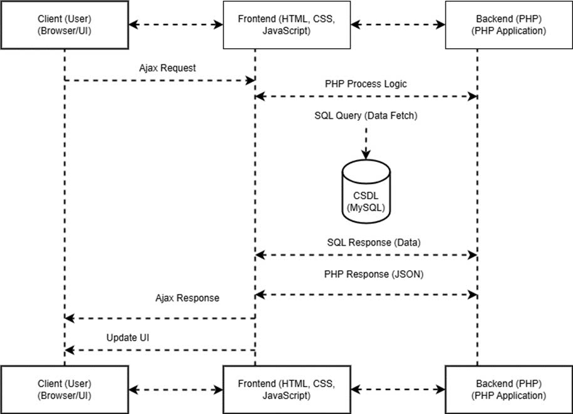

Hình 3.1 Sơ đồ kiến trúc hệ thống

Quy trình hoạt động:

**1. Client (User):**

Người dùng tương tác với giao diện của ứng dụng web thông qua trình duyệt (browser).

**2. Frontend (HTML, CSS, JavaScript):**

Các phần tử giao diện (UI) được xây dựng bằng HTML và CSS, và JavaScript xử lý các sự kiện người dùng (như nhấn nút, nhập liệu). Khi người dùng thực hiện các hành động yêu cầu cập nhật dữ liệu (ví dụ: gửi form, tìm kiếm,…), JavaScript sử dụng Ajax để gửi yêu cầu đến backend mà không làm mới trang.

**3. Backend (PHP Application):**

Backend nhận các yêu cầu từ frontend, thực hiện các tác vụ như xác thực dữ liệu, xử lý logic, hoặc tương tác với cơ sở dữ liệu (MySQL). PHP gửi các truy vấn SQL (SELECT, INSERT, UPDATE) tới cơ sở dữ liệu MySQL nếu cần thiết.

**4. Database Server (MySQL):**

MySQL xử lý truy vấn và trả về kết quả cho PHP (dữ liệu). Cơ sở dữ liệu có thể trả về dữ liệu dưới dạng các bảng hoặc kết quả đã được xử lý.

Backend (PHP Application): Sau khi nhận được dữ liệu từ MySQL, PHP xử lý và gửi lại kết quả (thường dưới dạng JSON) cho frontend thông qua Ajax.

**5. Frontend (HTML, CSS, JavaScript):**

Frontend nhận dữ liệu trả về từ backend qua Ajax. Dữ liệu được sử dụng để cập nhật giao diện người dùng mà không cần tải lại trang.

### Thiết kế dữ liệu

#### Danh sách các thực thể và mối kết hợp

Bảng 3.2 Danh sách các thực thể

|  |  |  |
| --- | --- | --- |
| **STT** | **Tên đối tượng** | **Diễn giải** |
| 1 | admin | Quản trị |
| 2 | tblcustomer | Người dùng |
| 3 | tblemployees | Nhân viên |
| 4 | tblpositiontypes | Chức vụ |
| 5 | tblbookings | Đặt sân |
| 6 | tblfieldtypes | Loại sân |
| 7 | tblfields | Sân |
| 8 | tblfieldmatch | Thiết lập sân |
| 9 | tbltimematch | Thời gian trận đấu |
| 10 | tblrejectmatch | Từ chối trận đấu |
| 11 | tblmatches | Trận đấu |
| 12 | tblmatchpayments | Thanh toán trận đấu |
| 13 | tbldrinkorder | Hóa đơn mua nước uống |
| 14 | tbldrinkorderline | Chi tiết hóa đơn mua nước uống |
| 15 | tbldrinks | Nước uống |
| 16 | tblproductcategory | Loại sản phẩm |
| 17 | tblproduct | Sản phẩm |
| 18 | tblorder | Hóa đơn bán hàng |
| 19 | tblorderdetails | Chi tiết hóa đơn bán hàng |
| 20 | tblwarehouses | Kho cơ sở vật chất |
| 21 | tblfacility_inventory | Cơ sở vật chất |
| 22 | tblfacility_types | Loại cơ sở vật chất |
| 23 | tblposts | Tin tức |
| 24 | tblsubcategory | Chi tiết loại tin tức |
| 25 | tblcategory | Loại tin tức |

#### Mô tả chi tiết các thực thể và mối kết hợp

Thực thể: ADMIN

Mô tả: Lưu trữ thông tin tài khoản quản trị viên.

Chi tiết thực thể:

Bảng 3.3 Chi tiết thực thể admin

|  |  |  |  |  |
| --- | --- | --- | --- | --- |
| Thuộc tính | Diễn giải | Ràng buộc toàn vẹn | Kiểu dữ liệu | Miền giá trị |
| id | Mã | Khóa chính | int | 11 |
| UserName | Tên người dùng |  | Varchar | 100 |
| Password | Mật khẩu |  | Varchar | 100 |
| updationDate | Ngày cập nhật |  | Timestamp |  |

Thực thể: TBLBOOKINGS

Mô tả: Lưu trữ thông tin đặt sân.

Chi tiết thực thể:

Bảng 3.4 Chi tiết thực thể tblbookings

|  |  |  |  |  |
| --- | --- | --- | --- | --- |
| Thuộc tính | Diễn giải | Ràng buộc toàn vẹn | Kiểu dữ liệu | Miền giá trị |
| BookingID | Mã đặt sân | Khóa chính | Int | 11 |
| CustomerID | Mã người dùng | Khóa ngoại | Int | 11 |
| AwayTeam | Tên đội khách |  | Int | 11 |
| Idfm | Mã thiết lập sân |  | Int | 11 |
| BookingDate | Ngày đặt |  | Date |  |
| Notes | Ghi chú |  | Text |  |
| Status | Trạng thái |  | Int | 11 |

Thực thể: TBLCATEGORY

Mô tả: Lưu trữ thông tin về các loại tin tức.

Chi tiết thực thể:

Bảng 3.5 Chi tiết thực thể tblcategory

|  |  |  |  |  |
| --- | --- | --- | --- | --- |
| Thuộc tính | Diễn giải | Ràng buộc toàn vẹn | Kiểu dữ liệu | Miền giá trị |
| Id | Mã loại tin tức | Khóa chính | Int | 11 |
| CategoryName | Tên loại tin tức |  | Varchar | 200 |
| Description | Miêu tả |  | Mediumtext |  |
| PostingDate | Ngày đăng |  | Timestamp |  |
| UpdationDate | Ngày cập nhật |  | Timestamp |  |
| Is_Active | Hoạt động |  | Int |  |

Thực thể: TBLDRINKS

Mô tả: Lưu trữ thông tin về nước uống.

Chi tiết thực thể:

Bảng 3.6 Chi tiết thực thể tbldrinks

|  |  |  |  |  |
| --- | --- | --- | --- | --- |
| Thuộc tính | Diễn giải | Ràng buộc toàn vẹn | Kiểu dữ liệu | Miền giá trị |
| DrinkID | Mã nước uống | Khóa chính | Int | 11 |
| DrinkName | Tên nước uống |  | Varchar | 150 |
| PricePerUnit | Giá |  | Decimal | 10 |
| Create_date | Ngày tạo |  | Datetime |  |
| Update_last | Ngày cập nhật |  | Datetime |  |

Thực thể: TBLDRINKORDERS

Mô tả: Lưu trữ thông tin về hóa đơn bán nước.

Chi tiết thực thể:

Bảng 3.7 Chi tiết thực thể tbldrinkorders

|  |  |  |  |  |
| --- | --- | --- | --- | --- |
| Thuộc tính | Diễn giải | Ràng buộc toàn vẹn | Kiểu dữ liệu | Miền giá trị |
| DrinkOrderID | Mã hóa đơn bán nước | Khóa chính | Int | 11 |
| TotalPrice | Tổng giá |  | Decimal | 10 |
| PaymentID | Mã hóa đơn | Khóa ngoại | Int | 11 |
| Create_date | Ngày tạo |  | Datetime |  |
| Update_last | Ngày cập nhật |  | Datetime |  |

Thực thể: TBLDRINKORDERLINES

Mô tả: Lưu trữ thông tin về chi tiết hóa đơn bán nước.

Chi tiết thực thể:

Bảng 3.8 Bảng chi tiết hóa đơn nước

|  |  |  |  |  |
| --- | --- | --- | --- | --- |
| Thuộc tính | Diễn giải | Ràng buộc toàn vẹn | Kiểu dữ liệu | Miền giá trị |
| DrinkOrderLineID | Mã chi tiết hóa đơn bán nước | Khóa chính | Int | 11 |
| DrinkOrderID | Mã hóa đơn nước | Khóa ngoại | Int | 11 |
| DrinkID | Mã nước uống | Khóa ngoại | Int | 11 |
| Quanlity | Số lượng |  | Int | 11 |
| TotalPrice | Tổng giá |  | Decimal | 10 |
| Create_date | Ngày tạo |  | Datetime |  |
| Update_last | Ngày cập nhật |  | Datetime |  |

Thực thể: TBLEMPLOYEES

Mô tả: Lưu trữ thông tin về nhân viên

Chi tiết thực thể:

Bảng 3.9 Chi tiết thực thể tblemployees

|  |  |  |  |  |
| --- | --- | --- | --- | --- |
| Thuộc tính | Diễn giải | Ràng buộc toàn vẹn | Kiểu dữ liệu | Miền giá trị |
| EmployeeID | Mã nhân viên | Khóa chính | Int | 11 |
| EmployeeName | Tên nhân viên |  | Varchar | 100 |
| DateOfBirth | Ngày sinh |  | Date |  |
| Gender | Giới tính |  | Varchar | 10 |
| PositionTypeID | Vị trí | Khóa ngoại | Int | 11 |
| Salary | Lương |  | Decimal | 10 |
| Address | Địa chỉ |  | Varchar | 255 |
| Phone | Số điện thoại |  | Varchar | 20 |
| Email | Email |  | Varchar | 100 |

Thực thể: TBLFACILITY_TYPES

Mô tả: Lưu trữ thông tin về các loại cơ sở vật chất

Chi tiết thực thể:

Bảng 3.10 Chi tiết thực thể tblfacility_types

|  |  |  |  |  |
| --- | --- | --- | --- | --- |
| Thuộc tính | Diễn giải | Ràng buộc toàn vẹn | Kiểu dữ liệu | Miền giá trị |
| Id | Mã | Khóa chính | Int | 11 |
| Facility_type_id | Loại cơ sở vật chất | Khóa ngoại | Int | 11 |
| Warehouse_id | Mã kho | Khóa ngoại | Int | 11 |
| Quanlity | Số lượng |  | Int | 11 |
| Good_quanlity | Tình trạng tốt |  | Int | 11 |
| Normal_quanlity | Tình trạng bình thường |  | Int | 11 |
| Deteriorated_quanlity | Tình trạng kém |  | Int | 11 |
| Status_id | Mã tình trạng | Khóa ngoại | Int | 11 |
| Last_update | Ngày cập nhật |  | Datetime |  |

Thực thể: TBLFACILITY_STATUS

Mô tả: Lưu trữ thông tin về trạng thái của cơ sở vật chất

Chi tiết thực thể:

Bảng 3.11 Chi tiết thực thể tblfacility_types

|  |  |  |  |  |
| --- | --- | --- | --- | --- |
| Thuộc tính | Diễn giải | Ràng buộc toàn vẹn | Kiểu dữ liệu | Miền giá trị |
| Id | Mã | Khóa chính | Int | 11 |
| Status_fac | Trạng thái cơ sở vật chất |  | Varchar | 150 |
| Create_By | Được tạo bởi |  | Varchar | 50 |
| Update_Date | Ngày cập nhật |  | Datetime |  |

Thực thể: TBLFACILITY_INVENTORY

Mô tả: Lưu trữ thông tin về cơ sở vật chất

Chi tiết thực thể:

Bảng 3.12 Chi tiết thực thể tblfacility_inventory

|  |  |  |  |  |
| --- | --- | --- | --- | --- |
| Thuộc tính | Diễn giải | Ràng buộc toàn vẹn | Kiểu dữ liệu | Miền giá trị |
| Id | Mã | Khóa chính | Int | 11 |
| Type_name | Loại cơ sở vật chất |  | Varchar | 150 |
| Create_By | Được tạo bởi |  | Varchar | 50 |
| Create_Date | Ngày tạo |  | Datetime |  |
| Update_Date | Ngày cập nhật |  | Datetime |  |

Thực thể: TBLFIELDMATCHS

Mô tả: Lưu trữ thông tin về thiết lập sân đấu

Chi tiết thực thể:

Bảng 3.13 Chi tiết thực thể tblfieldmatchs

|  |  |  |  |  |
| --- | --- | --- | --- | --- |
| Thuộc tính | Diễn giải | Ràng buộc toàn vẹn | Kiểu dữ liệu | Miền giá trị |
| Idfm | Mã thiết lập sân đấu | Khóa chính | Int | 11 |
| FieldID | Mã sân | Khóa ngoại | Int | 11 |
| IDtm | Mã giờ trận đấu | Khóa ngoại | Int | 11 |
| Price | Giá sân |  | Decimal | 10 |
| Status | Trạng thái |  | Int | 11 |
| CreateBy | Được tạo bởi |  | Varchar | 50 |
| Create_Date | Ngày tạo |  | Datetime |  |
| Update_Date | Ngày cập nhật |  | Datetime |  |

Thực thể: TBLFIELDS

Mô tả: Lưu trữ thông tin về các sân

Chi tiết thực thể:

Bảng 3.14 Chi tiết thực thể tblfields

|  |  |  |  |  |
| --- | --- | --- | --- | --- |
| Thuộc tính | Diễn giải | Ràng buộc toàn vẹn | Kiểu dữ liệu | Miền giá trị |
| FieldID | Mã sân | Khóa chính | Int | 11 |
| FieldName | Tên sân |  | Varchar | 100 |
| Address | Địa chỉ |  | Varchar | 255 |
| FieldTypeID | Loại sân | Khóa ngoại | Int | 11 |
| Size | Diện tích |  | Varchar | 50 |
| MaxPlayers | Số người chơi |  | Int | 11 |
| Notes | Ghi chú |  | Text |  |

Thực thể: TBLFIELDTYPES

Mô tả: Lưu trữ thông tin về các loại sân

Chi tiết thực thể:

Bảng 3.15 Chi tiết thực thể tblfieldtypes

|  |  |  |  |  |
| --- | --- | --- | --- | --- |
| Thuộc tính | Diễn giải | Ràng buộc toàn vẹn | Kiểu dữ liệu | Miền giá trị |
| FieldTypeID | Mã loại sân | Khóa chính | Int | 11 |
| TypeName | Tên loại sân |  | Varchar | 100 |

Thực thể: TBLMATCHES

Mô tả: Lưu trữ thông tin về trận đấu

Chi tiết thực thể:

Bảng 3.16 Chi tiết thực thể tblmatches

|  |  |  |  |  |
| --- | --- | --- | --- | --- |
| Thuộc tính | Diễn giải | Ràng buộc toàn vẹn | Kiểu dữ liệu | Miền giá trị |
| MatchID | Mã trận đấu | Khóa chính | Int | 11 |
| BookingID | Mã đặt sân | Khóa ngoại | Int | 11 |
| Status | Trạng thái |  | Varchar | 50 |
| Result | Kết quả | Khóa ngoại | Varchar | 50 |
| Referee | Trọng tài |  | Int | 11 |
| EmployeeID | Mã nhân viên | Khóa ngoại | Int | 11 |
| HomeTeamID | Mã đội nhà | Khóa ngoại | Int | 11 |
| AwayTeamID | Mã đội khách | Khóa ngoại | Int | 11 |
| ScoreTeamHome | Tỉ số đội nhà |  | Int | 11 |
| ScoreTeamAway | Tỉ số đội khách |  | Int | 11 |
| CreateBy | Được tạo bởi |  | Int | 11 |
| CreateDate | Ngày tạo |  | Timestamp |  |

Thực thể: TBLMATCHPAYMENTS

Mô tả: Lưu trữ thông tin về thanh toán trận đấu.

Chi tiết thực thể:

Bảng 3.17 Chi tiết thực thể tblmatchpayments

|  |  |  |  |  |
| --- | --- | --- | --- | --- |
| Thuộc tính | Diễn giải | Ràng buộc toàn vẹn | Kiểu dữ liệu | Miền giá trị |
| PaymentID | Số tiền trả | Khóa chính | Int | 11 |
| MatchID | Mã trận đấu | Khóa ngoại | Int | 11 |
| FieldRent | Sân thuê |  | Decimal | 10 |
| ServiceCharges | Phí dịch vụ |  | Decimal | 10 |
| Amount | Giá tiền |  | Decimal | 10 |
| ExtraCharge | Phụ phí |  | Decimal | 10 |
| TotalAmount | Tổng số tiền |  | Decimal | 10 |
| Status | Trạng thái |  | Int | 11 |
| CreateBy | Được tạo bởi |  | Datetime |  |
| CreateDate | Ngày tạo |  | Datetime |  |

Thực thể: TBLORDER

Mô tả: Lưu trữ thông tin về hóa đơn bán sản phẩm.

Chi tiết thực thể:

Bảng 3.18 Chi tiết thực thể tblorder

|  |  |  |  |  |
| --- | --- | --- | --- | --- |
| Thuộc tính | Diễn giải | Ràng buộc toàn vẹn | Kiểu dữ liệu | Miền giá trị |
| Id | Mã đặt hàng | Khóa chính | Int | 11 |
| Customer_name | Tên khách hàng |  | Varchar | 150 |
| Address | Địa chỉ |  | Text |  |
| Phone | Số điện thoại |  | Varchar | 12 |
| Order_day | Ngày đặt |  | Date |  |
| Total_price_product | Giá sản phẩm |  | Decimal | 10 |
| Total_amount | Số lượng |  | Decimal | 10 |
| Status | Tình trạng |  | Varchar | 50 |
| Discount | Giảm giá |  | Decimal | 10 |
| Promontion | Khuyến mãi |  | Decimal | 10 |
| Extra_charge | Phụ thu |  | Decimal | 10 |
| Created_by | Tạo bởi |  | Varchar | 100 |
| Created_day | Ngày tạo |  | Datetime |  |
| Updated_by | Cập nhật bởi |  | Varchar | 100 |
| Updated_last_day | Ngày cập nhật cuối |  | Datetime |  |

Thực thể: TBLORDERDETAILS

Mô tả: Lưu trữ thông tin về chi tiết hóa đơn bán sản phẩm.

Chi tiết thực thể:

Bảng 3.19 Chi tiết thực thể tblorderdetails

|  |  |  |  |  |
| --- | --- | --- | --- | --- |
| Thuộc tính | Diễn giải | Ràng buộc toàn vẹn | Kiểu dữ liệu | Miền giá trị |
| Id | Mã chi tiết hóa đơn | Khóa chính | Int | 11 |
| Order_id | Mã đặt hàng | Khóa ngoại | Int | 11 |
| Product_id | Mã sản phẩm | Khóa ngoại | Int | 11 |
| Size | Kích cỡ |  | Varchar | 10 |
| Quantity | Số lượng |  | Int | 11 |
| Price | Giá |  | Decimal | 10 |
| TotalPrice | Tổng số tiền |  | Decimal | 10 |
| Create_by | Được tạo bởi |  | Varchar | 100 |
| Create_date | Ngày tạo |  | Datetime |  |
| Updated_by | Cập nhật bởi |  | Varchar | 100 |
| Updated_last_date | Ngày cập nhật cuối |  | Datetime |  |

Thực thể: TBLPOSITIONTYPES

Mô tả: Lưu trữ thông tin về chức vụ của nhân viên

Chi tiết thực thể:

Bảng 3.20 Chi tiết thực thể tblpositiontypes

|  |  |  |  |  |
| --- | --- | --- | --- | --- |
| Thuộc tính | Diễn giải | Ràng buộc toàn vẹn | Kiểu dữ liệu | Miền giá trị |
| PositionTypeID | Mã loại chức vụ | Khóa chính | Int | 11 |
| PositionName | Tên chức vụ |  | Varchar | 50 |

Thực thể: TBLPOSTS

Mô tả: Lưu trữ thông tin về tin tức, sự kiện

Chi tiết thực thể:

Bảng 3.21 Chi tiết thực thể tblposts

|  |  |  |  |  |
| --- | --- | --- | --- | --- |
| *Thuộc tính* | *Diễn giải* | *Ràng buộc toàn vẹn* | *Kiểu dữ liệu* | *Miền giá trị* |
| Id | Mã tin tức | Khóa chính | Int | 11 |
| PostTitle | Tiêu đề tin tức |  | Longtext |  |
| CategoryId | Loại tin tức | Khóa ngoại | Int | 11 |
| SubCategoryId | Chi tiết loại | Khóa ngoại | Int | 11 |
| PostDetails | Chi tiết tin tức |  | Longtext |  |
| PostingDate | Ngày đăng |  | Timestamp |  |
| UpDationDate | Ngày cập nhật |  | Timestamp |  |
| Is_active | Hoạt động |  | Int | 1 |
| PostUrl | Link tin tức |  | Mediumtext |  |
| PostImage | Hình ảnh |  | Varchar | 255 |
| ViewCounter | Lượt xem |  | Int | 11 |
| PostedBy | Được đăng bởi |  | Varchar | 255 |
| LastUpdatedBy | Ngày cập nhật cuối |  | Varchar | 255 |
| Content | Nội dung |  | Longtext |  |
| Likes | Lượt thích |  | Int | 11 |

Thực thể: TBLPRODUCTCATEGORY

Mô tả: Lưu trữ thông tin về loại sản phẩm

Chi tiết thực thể:

Bảng 3.22 Chi tiết thực thể tblproductcategory

|  |  |  |  |  |
| --- | --- | --- | --- | --- |
| *Thuộc tính* | *Diễn giải* | *Ràng buộc toàn vẹn* | *Kiểu dữ liệu* | *Miền giá trị* |
| Id | Mã loại sản phẩm | Khóa chính | Int | 11 |
| Name | Tên loại sản phẩm |  | Varchar | 100 |
| Discription | Mô tả |  | Text |  |
| Created_by | Được tạo bởi |  | Varchar | 100 |
| Created_date | Ngày tạo |  | Datetime |  |
| Updated_by | Cập nhật bởi |  | Varchar | 100 |
| Updated_last_date | Ngày cập nhật cuối |  | Datetime |  |

Thực thể: TBLPRODUCT

Mô tả: Lưu trữ thông tin về các sản phẩm.

Chi tiết thực thể:

Bảng 3.23 Chi tiết thực thể tblproduct

|  |  |  |  |  |
| --- | --- | --- | --- | --- |
| *Thuộc tính* | *Diễn giải* | *Ràng buộc toàn vẹn* | *Kiểu dữ liệu* | *Miền giá trị* |
| Id | Mã sản phẩm | Khóa chính | Int | 11 |
| Name | Tên sản phẩm |  | Varchar | 100 |
| Discription | Mô tả |  | Text |  |
| Price | Giá |  | Decimal | 10 |
| Quanlity | Số lượng |  | Blob |  |
| Image_url | Hình ảnh |  | Varchar | 255 |
| Category_id | Mã loại sản phẩm | Khóa ngoại | Int | 11 |
| Created_by | Được tạo bởi |  | Varchar | 100 |
| Created_date | Ngày tạo |  | Datetime |  |
| Updated_by | Cập nhật bởi |  | Varchar | 100 |
| Updated_last_date | Ngày cập nhât cuối |  | Datetime |  |

Thực thể: TBLREJECTMATCH

Mô tả: Lưu trữ thông tin về việc từ chối trận đấu.

Chi tiết thực thể:

Bảng 3.24 Chi tiết thực thể tblrejectmatch

|  |  |  |  |  |
| --- | --- | --- | --- | --- |
| *Thuộc tính* | *Diễn giải* | *Ràng buộc toàn vẹn* | *Kiểu dữ liệu* | *Miền giá trị* |
| Reject_id | Mã từ chối | Khóa chính | Int | 11 |
| Booking_id | Mã đặt sân | Khóa ngoại | Int | 11 |
| HomeTeam | Tên đội nhà |  | Int | 11 |
| AwayTeam | Tên đội khách |  | Int | 11 |
| Idfm | Mã trận | Khóa ngoại | Int | 11 |
| BookingDate | Ngày đặt |  | Date |  |
| Status | Trạng thái |  | Int | 11 |

Thực thể: TBLSUBCATEGORY

Mô tả: Lưu trữ thông tin về chi tiết loại tin tức.

Chi tiết thực thể:

Bảng 3.25 Chi tiết thực thể tblsubcategory

|  |  |  |  |  |
| --- | --- | --- | --- | --- |
| *Thuộc tính* | *Diễn giải* | *Ràng buộc toàn vẹn* | *Kiểu dữ liệu* | *Miền giá trị* |
| SubCategoryId | Mã danh mục | Khóa chính | Int | 11 |
| CategoryId | Loại danh mục | Khóa ngoại | Int | 11 |
| SubCategory | Danh mục |  | Varchar | 225 |
| SubCatDiscription | Mô tả danh mục |  | Mediumtext |  |
| PostingDate | Ngày đăng | Khóa ngoại | Timestamp |  |
| UpdationDate | Ngày cập nhật |  | Timestamp |  |
| Is_Active | Hành động |  | Int | 1 |

Thực thể: TBLTIMEMATCH

Mô tả: Lưu trữ thông tin về thời gian trận đấu.

Chi tiết thực thể:

Bảng 3.26 Chi tiết thực thể tbltimematch

|  |  |  |  |  |
| --- | --- | --- | --- | --- |
| *Thuộc tính* | *Diễn giải* | *Ràng buộc toàn vẹn* | *Kiểu dữ liệu* | *Miền giá trị* |
| Idtm | Mã thời gian trận đấu | Khóa chính | Int | 11 |
| NameMatch | Tên thời gian trận đấu |  | Varchar | 50 |
| StartTime | Thời gian bắt đầu |  | Time |  |
| EndTime | Thời gian kết thúc |  | Time |  |

Thực thể: TBLCUSTOMERS

Mô tả: Lưu trữ thông tin về người dùng.

Chi tiết thực thể:

Bảng 3.27 Chi tiết thực thể tblcustomers

|  |  |  |  |  |
| --- | --- | --- | --- | --- |
| *Thuộc tính* | *Diễn giải* | *Ràng buộc toàn vẹn* | *Kiểu dữ liệu* | *Miền giá trị* |
| CustomerID | Mã khách hàng | Khóa chính | Int | 11 |
| CustomerName | Họ và tên |  | Varchar | 120 |
| Email | Địa chỉ Email |  | Varchar | 100 |
| Password | Mật khẩu |  | Varchar | 100 |
| Phone | Số điện thoại |  | Char | 11 |
| Dob | Ngày sinh |  | Varchar | 100 |
| Address | Địa chỉ |  | Varchar | 255 |
| City | Thành phố |  | Varchar | 100 |
| Country | Quốc gia |  | Varchar | 100 |
| FlagImage | Hình cờ quốc giá |  | Varchar | 100 |
| FlagName | Tên cờ quốc gia |  | Varchar | 100 |
| RegDate | Ngày đăng ký |  | Timestamp |  |
| UpdatetionDate | Ngày cập nhật |  | Timestamp |  |

Thực thể: TBLWAREHOUSE

Mô tả: Lưu trữ thông tin về kho cơ sở vật chất.

Chi tiết thực thể:

Bảng 3.28 Chi tiết thực thể tblwarehouse

|  |  |  |  |  |
| --- | --- | --- | --- | --- |
| *Thuộc tính* | *Diễn giải* | *Ràng buộc toàn vẹn* | *Kiểu dữ liệu* | *Miền giá trị* |
| Id | Mã kho | Khóa chính | Int | 11 |
| Name | Tên kho |  | Varchar | 100 |
| Location | Vị trí |  | Varchar | 255 |
| Created_by | Được tạo bởi |  | Varchar | 50 |
| Created_date | Ngày tạo |  | Datetime |  |
| Last_update | Ngày cập nhật |  | Datetime |  |

### Mô hình mức vật lý

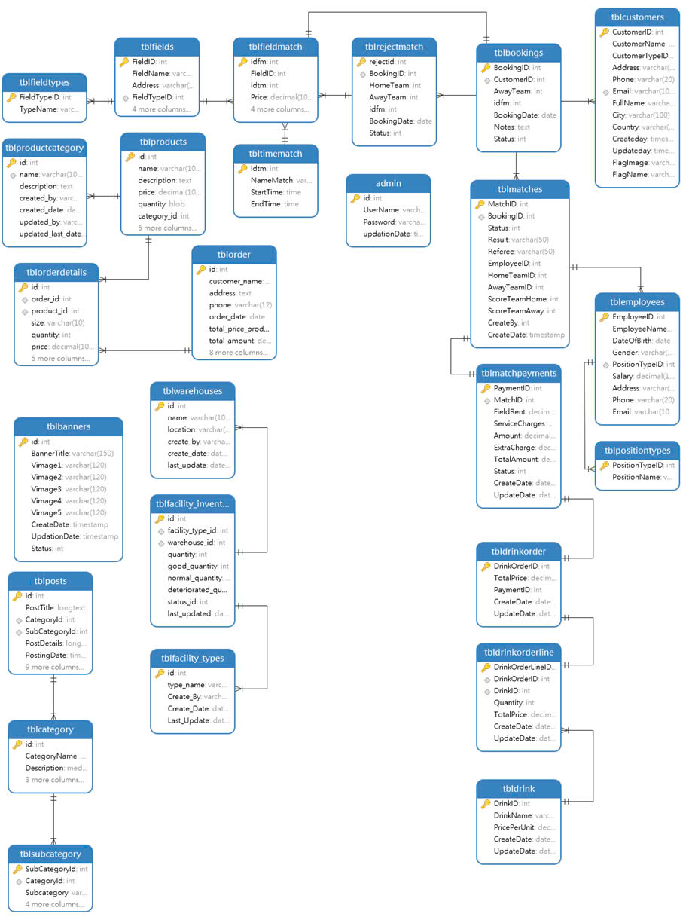

Hình 3.2 Mô hình dữ liệu mức vật lý

Đầu tiên, người dùng (bảng tblcustomers) với các thông tin như mã người dùng, họ tên, email, địa chỉ, mật khẩu, số điện thoại, ngày sinh,... sẽ tiến hành đặt sân (bảng tblbookings). Thông tin đặt sân bao gồm mã đặt sân, mã người dùng, mã đội nhà, mã thiết lập sân, ngày đặt sân, trạng thái và ghi chú.

Mỗi sân (bảng tblfields) có các thông tin như mã sân, tên sân, địa chỉ, loại sân, diện tích, số người chơi và ghi chú. Sân sẽ thuộc một loại sân (bảng tblfieldtypes), ví dụ: sân bóng đá (sân 5 và sân 7), sân bóng rổ, sân bóng chuyền, hồ bơi, sân cầu lông,... Mỗi loại sân có mã loại sân và tên loại sân.

Mỗi sân được thiết lập giá theo khung giờ riêng (bảng tbltimematchs), gồm mã thời gian trận đấu, tên thời gian, giờ bắt đầu và giờ kết thúc. Giá sân có thể thay đổi tùy theo khung giờ và chất lượng sân, do đó cần bảng tblfieldmatchs với các thông tin mã thiết lập, mã sân, mã giờ trận đấu, giá sân và trạng thái để quản lý giá cho từng khung giờ cụ thể.

Sau khi người dùng tìm được sân trống và đối thủ, trận đấu (bảng tblmatches) sẽ được tổ chức. Thông tin trận đấu gồm mã trận đấu, mã đặt sân, trạng thái, kết quả, trọng tài, mã nhân viên, mã đội nhà, mã đội khách, tỷ số đội nhà và tỷ số đội khách.

Người dùng có thể từ chối trận đấu nếu không muốn thi đấu với đối thủ. Trận đấu bị từ chối sẽ lưu vào bảng tblrejectmatchs, gồm các thông tin mã từ chối trận đấu, mã đặt sân, tên đội nhà, tên đội khách, mã thiết lập sân, ngày đặt và trạng thái. Hệ thống sẽ tự động kiểm tra mỗi 15 phút, và nếu trận đấu không có đối thủ trong 2 giờ kể từ khi đặt sân, hệ thống sẽ tự động hủy đặt sân để dành cơ hội cho đội khác.

Sau khi trận đấu kết thúc, quản trị viên cập nhật kết quả trận đấu và ghi nhận các dịch vụ nước uống mà hai đội sử dụng. Dịch vụ nước uống (bảng tbldrinks) có tên nước uống và giá. Chi tiết hóa đơn nước uống được lưu vào tbldrinkorderlines, gồm tên nước, số lượng và tổng giá. Hóa đơn nước uống (bảng tbldrinkorders) chứa tổng giá nước uống và liên kết với hóa đơn thanh toán chung của trận đấu (bảng tblmatchpayments), gồm mã hóa đơn, phí dịch vụ, phụ phí, giá sân, tổng tiền và trạng thái thanh toán.

Để công bằng, cần có nhân viên làm trọng tài cho mỗi trận đấu. Thông tin nhân viên (bảng tblemployees) bao gồm mã nhân viên, tên, ngày sinh, giới tính, chức vụ, lương, địa chỉ, số điện thoại và email. Chức vụ của nhân viên được quản lý trong bảng tblpositiontypes, gồm mã chức vụ và tên chức vụ.

Ngoài ra, người dùng còn có thể mua phụ kiện thể thao (bảng tblproducts), như giày, vớ, băng gối,... Mỗi sản phẩm có mã, tên, mô tả, giá, số lượng, hình ảnh và mã loại sản phẩm. Loại sản phẩm (bảng tblproductcategorys) gồm mã loại, tên và mô tả. Khi người dùng mua hàng, quản trị viên tạo hóa đơn (bảng tblorders), gồm mã hóa đơn, tên khách hàng, địa chỉ, số điện thoại, ngày mua, khuyến mãi, giảm giá, phụ phí, tổng tiền sản phẩm và trạng thái. Chi tiết hóa đơn (bảng tblorderdetails) gồm mã chi tiết hóa đơn, mã đặt hàng, mã sản phẩm, kích cỡ, số lượng và tổng giá.

Để bảo quản cơ sở vật chất, khu liên hợp có kho dự trữ (bảng tblwarehouses), gồm mã kho, tên và vị trí. Kho chứa các thiết bị cơ sở vật chất (bảng tblfacility_status), và mỗi thiết bị thuộc một loại cụ thể (bảng tblfacility_types), như mã loại cơ sở vật chất và tên loại.

Quản trị viên có thể đăng tin tức và sự kiện liên quan đến khu liên hợp (bảng tblposts), gồm mã tin, tiêu đề, loại tin, chi tiết tin, ngày đăng, trạng thái, link, hình ảnh, nội dung, lượt xem và lượt thích. Loại tin tức (bảng tblcategorys) gồm mã loại và tên loại, và có thể được phân chia thêm vào các loại chi tiết hơn (bảng tblsubcategorys), như bóng bàn, bóng đá, bóng chuyền, v.v.

Quản lí thống kê doanh thu giúp quản trị viên có thể thống kê doanh thu của khu liên hợp thông qua các tùy chọn như: loại thống kê (doanh thu thuê sân, doanh thu dịch vụ, doanh thu bán hàng), loại sân, sân thi đấu với các kiểu thống kê (theo ngày, tuần, tháng, năm).

### Sơ đồ Use Case

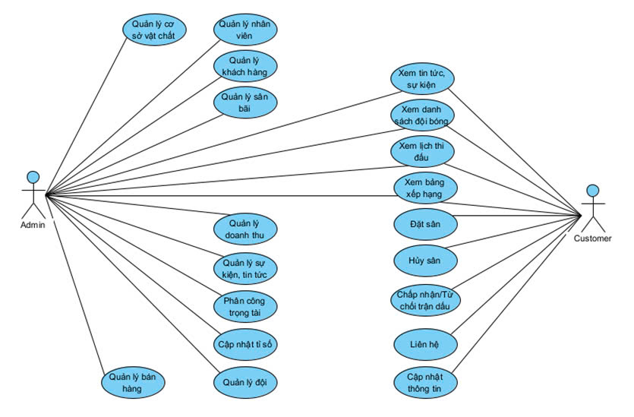

Hình 3.3 Sơ đồ UseCase

Hệ thống quản lí khu liên hợp thể thao Trường Đại học Trà Vinh sẽ bao gồm hai actor chính là quản trị viên (admin) và khách hàng (customer). Về người dùng có thể tương tác với hệ thống bằng các use case như xem tin tức, sự kiện, xem danh sách đội bóng, xem lịch thi đấu, đặt sân, hủy sân, chấp nhận/từ chối trận đấu, liên hệ, cập nhật thông tin. Về phần của quản trị viên có thể tương tác với hệ thống thông qua một số use case tương tự như người dùng là xem tin tức sự kiện, xem danh sách đội, xem lịch thi đấu, xem bảng xếp hạng. Ngoài ra quản trị còn tương tác được các use case khác như quản lí nhân viên, quản lí khách hàng, quản lí sân bãi, quản lí sự kiện tin tức, quản lí bán hàng, quản lí cơ sở vật chất, quản lí cơ sở vật chất, phân công trọng tài và cập nhật tỉ số.

### Sơ đồ hoạt động

#### Sơ đồ hoạt động Đặt sân

Sau khi đăng nhập vào hệ thống, người dùng sẽ tiến hành nhập thông tin để tìm sân, sau đó kiểm tra thông tin của sân nếu là sân trống hoặc sân đã có đội nhà thì tiến hành đặt sân và kết thúc hành động đặt sân. Nếu không phải sân trống thì quay lại thực hiện bước kiểm tra thông tin sân.

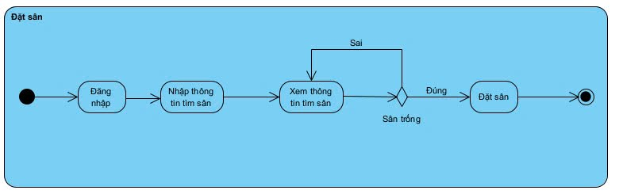

Hình 3.4 Sơ đồ hoạt động Đặt sân

#### Sơ đồ hoạt động Đăng ký/Đăng nhập

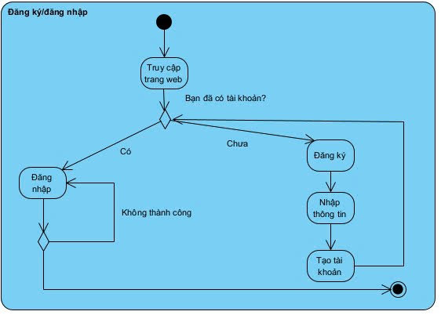

Hình 3.5 Sơ đồ hoạt động Đăng ký/Đăng nhập

Khi người dùng truy cập vào trang web thì hệ thống sẽ kiểm tra người dùng đã có tài khoản hay chưa. Trường hợp thứ nhất đối với người dùng đã có tài khoản thì tiến hành thực hiện bước đăng nhập và kết thúc hoạt động đăng nhập vào hệ thống, nếu người dùng nhập sai thông tin tài khoản thì đồng nghĩa với việc đăng nhập thất bại, cần quay lại bước đăng nhập và nhập lại thông tin tài khoản đúng. Trường hợp thứ hai nếu người dùng chưa có tài khoản thì cần đăng ký tài khoản và nhập thông tin hệ thống yêu cầu để tạo tài khoản, sau khi hoàn thành bước đăng ký tài khoản thì quay lại bước đăng nhập.

#### Sơ đồ hoạt động Hủy sân

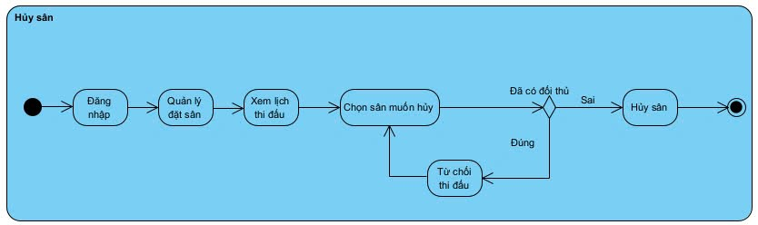

Hình 3.6 Sơ đồ hoạt động Hủy sân

Sau khi đăng nhập vào hệ thống, người dùng truy cập vào quản lí đặt sân và xem lịch thi đấu cá nhân của mình, sau đó chọn sân muốn hủy để tiến hành hủy sân và kết thúc hành động hủy sân. Nếu sân đấu đã chọn có đối thủ thì cần thực hiện bước từ chối thi đấu sau đó quay lại bước chọn sân muốn hủy.

#### Sơ đồ hoạt động Chấp nhận/Từ chối trận đấu

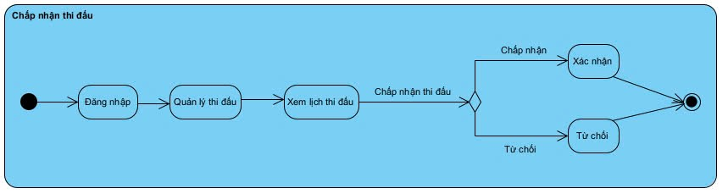

Hình 3.7 Sơ đồ hoạt động Chấp nhận/Từ chối trận đấu

Sau khi đăng nhập vào hệ thống, người dùng truy cập vào quản lí đặt sân và xem lịch thi đấu cá nhân của mình. Nếu trận đấu đã đặt có đối thủ đang chờ xác nhận thi đấu, người dùng cần thực hiện bước xác nhận thi đấu và kết thúc hành động, ngược lại người dùng sẽ thực hiện bước từ chối trận đấu và kết thúc hành động.

#### Sơ đồ hoạt động Cập nhật tỉ số

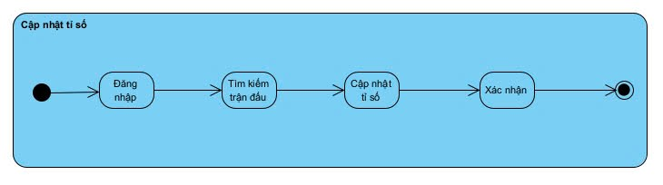

Hình 3.8 Sơ đồ hoạt động Cập nhật tỉ số

Sau khi đăng nhập vào hệ thống bằng tài khoản quản trị, quản trị viên sẽ tìm kiếm trận đấu và cập nhật tỉ số khi trận đấu đã kết thúc đồng thời thực hiện bước xác nhận và kết thúc hành động cập nhật tỉ số.

#### Sơ đồ hoạt động Phân công trọng tài

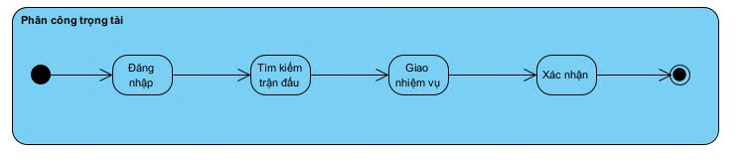

Hình 3.9 Sơ đồ hoạt động Phân công trọng tài

Sau khi đăng nhập vào hệ thống bằng tài khoản quản trị, quản trị viên sẽ tìm kiếm trận đấu và phân công nhiệm vụ cho trọng tài đồng thời thực hiện bước xác nhận và kết thúc hành động phân công trọng tài.

#### Sơ đồ hoạt động Quản lí nhân viên

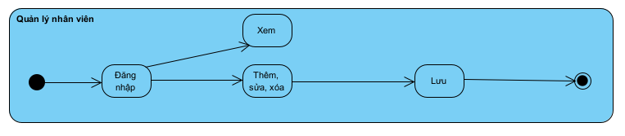

Hình 3.10 Sơ đồ hoạt động Quản lí nhân viên

Sau khi đăng nhập vào hệ thống bằng tài khoản quản trị, quản trị viên có thể xem danh sách nhân viên hoặc có thể thực hiện thêm, sửa, xóa nhân viên sau đó xác nhận lưu thay đổi và kết thúc hoạt động quản lí nhân viên.

#### Sơ đồ hoạt động Quản lí khách hàng

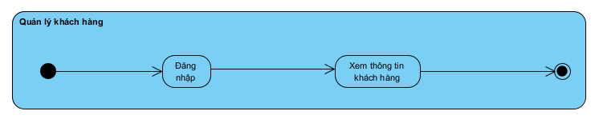

Hình 3.11 Sơ đồ hoạt động Quản lí khách hàng

Sau khi đăng nhập vào hệ thống bằng tài khoản quản trị, quản trị viên có thể xem danh sách khách hàng và kết thúc hoạt động quản lí khách hàng.

#### Sơ đồ hoạt động Quản lí sân bãi

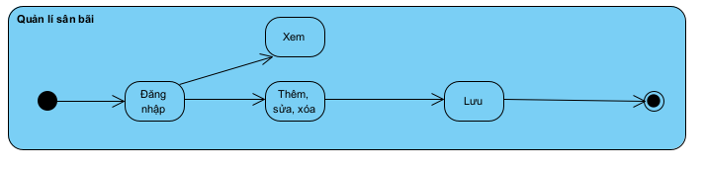

Hình 3.12 Sơ đồ hoạt động Quản lí sân bã

Sau khi đăng nhập vào hệ thống bằng tài khoản quản trị, quản trị viên có thể xem danh sách sân bãi hoặc có thể thực hiện thêm, sửa, xóa sân sau đó xác nhận lưu thay đổi và kết thúc hoạt động quản lí sân bãi.

#### Sơ đồ hoạt động Quản lí cơ sở vật chất

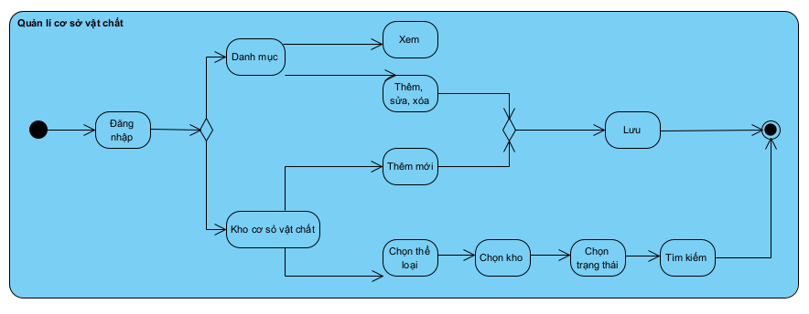

Hình 3.13 Sơ đồ hoạt động Quản lí cơ sở vật chất

Sau khi đăng nhập vào hệ thống bằng tài khoản quản trị, quản trị viên có thể truy cập đến danh mục để có thể xem danh mục cơ sở vật chất hoặc thực hiện thêm, sửa, xóa danh mục cơ sở vật chất sau đó xác nhận lưu thay đổi và kết thúc hoạt động quản lí cơ sở vật chất.

Ngoài ra, quản trị viên có thể xem và cập nhật trạng thái của cơ sở vật chất bằng cách thực hiện các bước chọn thể loại, chọn kho và chọn trạng thái sau đó thực hiện bước tìm kiếm để xem hoặc cập nhật trạng thái sau đó kết thúc hoạt động quản lí cơ sở vật chất.

#### Sơ đồ hoạt động Quản lí doanh thu

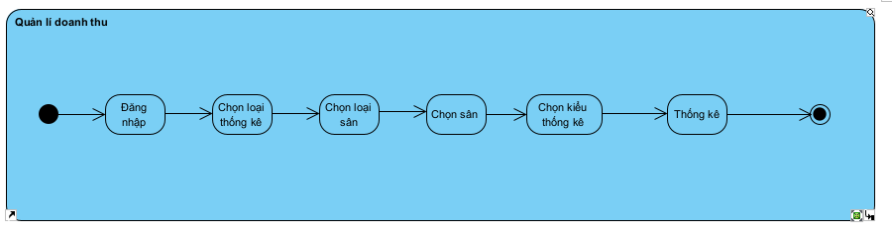

Hình 3.14 Sơ đồ hoạt động Quản lí doanh thu

Sau khi đăng nhập vào hệ thống bằng tài khoản quản trị, quản trị viên có thể thống kê doanh thu bằng cách thực hiện các bước sau: Chọn loại thống kê, chọn loại sân, chọn kiểu thống kê sau đó thực hiện bước thống kê và kết thúc hành động quản lí doanh thu.

#### Sơ đồ hoạt động Quản lí tin tức, sự kiện

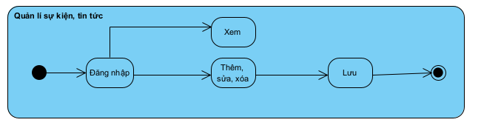

Hình 3.15 Sơ đồ hoạt động Quản lí tin tức, sự kiện

Sau khi đăng nhập vào hệ thống bằng tài khoản quản trị, quản trị viên có thể xem danh sách tin tức hoặc có thể thực hiện thêm, sửa, xóa tin tức sau đó xác nhận lưu thay đổi và kết thúc hoạt động quản lí sân bãi.

#### Sơ đồ hoạt động Quản lí đội

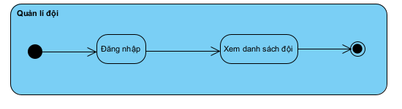

Hình 3.16 Sơ đồ hoạt động Quản lí đội

Sau khi đăng nhập vào hệ thống bằng tài khoản quản trị, quản trị viên có thể xem danh sách đội bóng và kết thúc hoạt động quản lí đội.

### Thiết kế giao diện

#### Sơ đồ website

**Sơ đồ website của người dùng:**

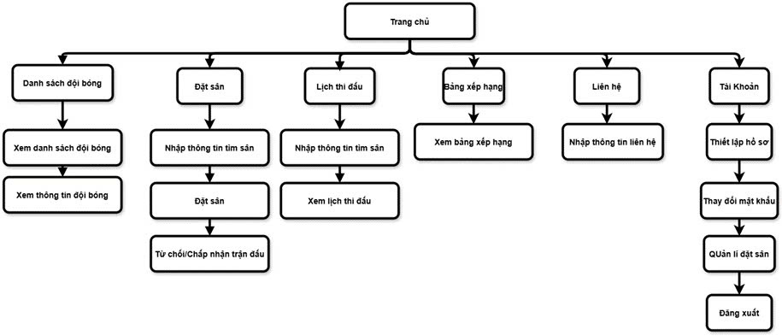

Hình 3.17 Sơ đồ website trang người dùng

Trang chủ người dùng chứa các trang khác như danh sách đội bóng có chức năng giúp người dùng xem danh sách đội bóng và thông tin của từng đội; trang đặt sân cho phép người dùng nhập thông tin tìm sân sau đó đặt sân hoặc cho phép người dùng thực hiện từ chối/chấp nhận trận đấu; trang lịch thi đấu cũng cho phép người dùng nhập thông tin tìm sân sau đó là xem lịch thi đấu; trang bảng xếp hạng cho phép người dùng xem được kinh nghiệm thi đấu của các đội bóng khác; trang liên hệ để người có thể gửi liên hệ với khu liên hợp thông qua việc nhập thông tin và gửi đi; trang tài khoản là trang để người dùng quản lí được tài khoản của mình như thiết lập lại hồ sơ, thay đổi mật khẩu, quản lí đặt sân hoặc đăng xuất tài khoản.

**Sơ đồ website của quản trị viên**

Trang chủ quản trị chứa các trang khác như: quản lí nhân viên cho phép quản trị viên có thể xem danh sách nhân viên hoặc có thể thực hiện thêm, sửa, xóa nhân viên; trang quản lí người dùng cho phép quản trị viên có thể xem danh sách khách hàng; trang quản lí sân bãi cho phép quản trị viên có thể xem danh sách sân bãi hoặc có thể thực hiện thêm, sửa, xóa sân; trang quản lí cơ sở vật chất cho phép quản trị viên có thể xem, thêm, sửa, xóa cơ sở vật chất. Ngoài ra quản trị viên còn có thể kiểm kê, cập nhật trạng trái của từng cơ sở vật chất hoặc có thể thêm, sửa, xóa cơ sở vật chất; trang quản lí bán hàng cho phép quản trị có thể xem, thêm, sửa, xóa chủng loại cũng như danh mục sản phẩm, ngoài ra quản trị còn có thể quản lí việc bán sản phẩm; trang quản lí bài viết cho phép quản trị có thể xem, thêm, sửa, xóa tin tức trên trang web; trang quản lí liên hệ giúp quản trị có thể nắm bắt được các liên hệ từ người dùng để nhanh chóng phản hồi với người dùng; trang thống kê doanh thu cho phép người dùng có thể thống kê doanh thu của cả khu liên hợp theo nhiều kiểu thống kê khác nhau; trang tài khoản giúp quản trị có thể thay đổi mật khẩu cũng như là đăng xuất khỏi hệ thống.

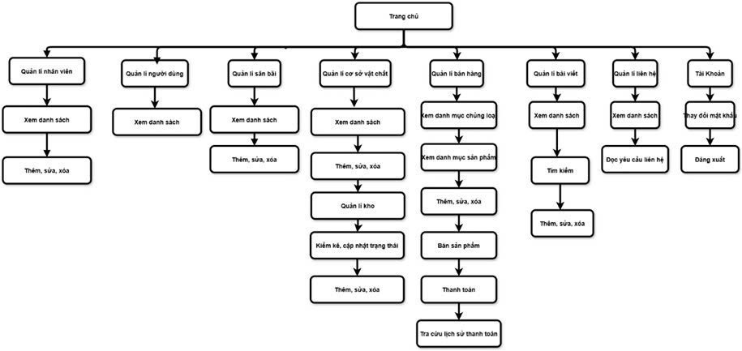

Hình 3.18 Sơ đồ website trang quản trị

#### Giao diện trang chủ người dùng

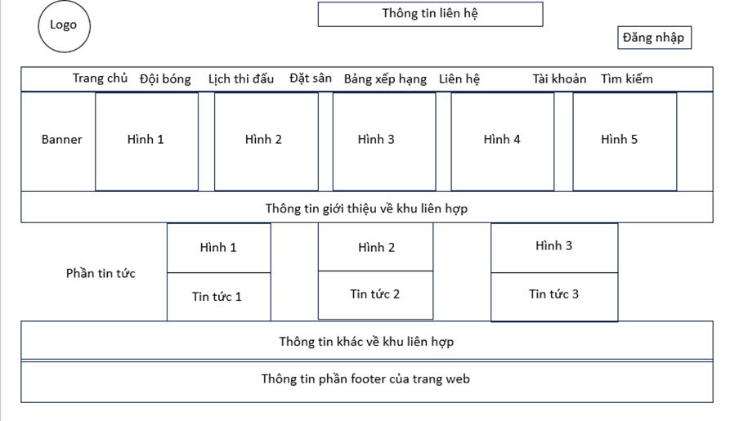

Hình 3.19 Giao diện phát thảo trang chủ người dùng

Giao diện trang chủ người dùng là nơi thể hiện được tất cả các thông tin của khu liên hợp thể thao cũng như chức năng của trang web mà người dùng có thể trải nghiệm.

#### Giao diện trang danh sách đội bóng

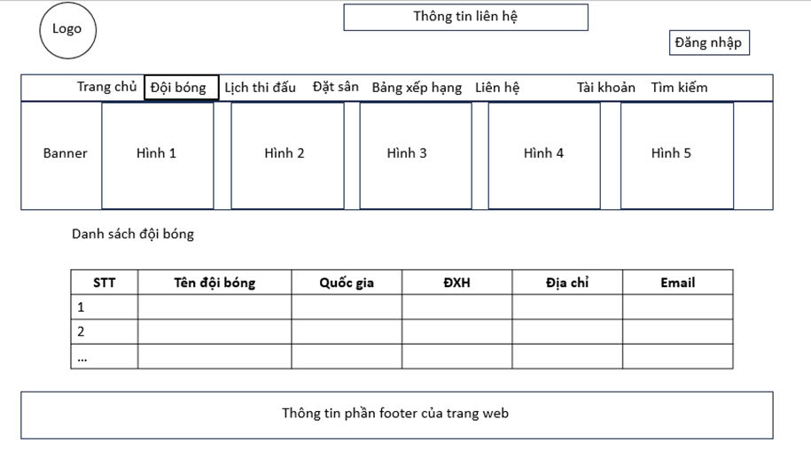

Hình 3.20 Giao diện phát thảo trang danh sách đội bóng

Giao diện danh sách đội bóng giúp người dùng có thể nhận biết được khu liên hợp hiện tại có bao nhiêu đội tham gia và có các thông tin cơ bản của từng đội bóng như: tên đội, quốc gia, điểm xếp hạng, địa chỉ, email, số thành viên.

#### Giao diện trang lịch thi đấu

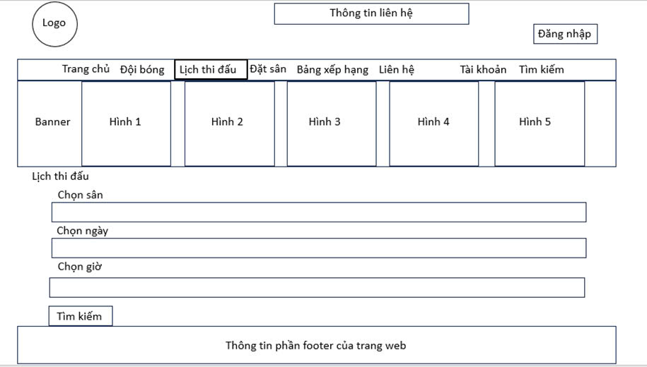

Hình 3.21 Giao diện phát thảo trang lịch thi đấu

Giao diện tìm kiếm lịch thi đấu giúp người dùng có thể theo dõi các trận đấu đã và diễn ra bằng cách nhập các tùy chọn như: thể loại thể thao, sân thi đấu, ngày thi đấu, khung giờ thi đấu.

#### Giao diện trang đặt sân

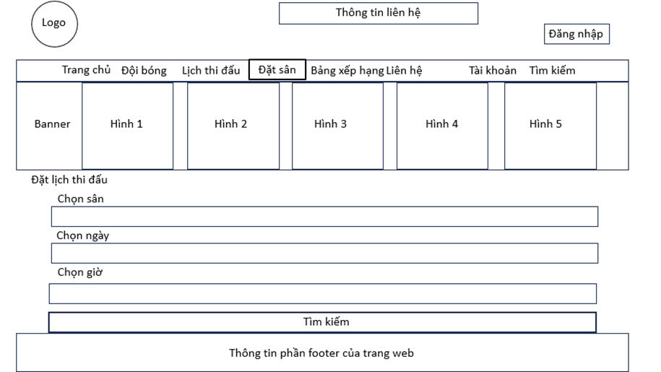

Hình 3.22 Giao diện phát thảo trang đặt sân

Giao diện đặt lịch thi đấu giúp người dùng có tìm kiếm sân đấu để tiến hành đặt sân. Giao diện sân thi đấu thể hiện cho người dùng tùy chọn về thể loại thể thao, loại sân, sân thi đấu, ngày thi đấu, khung giờ thi đấu.

#### Giao diện trang bảng xếp hạng

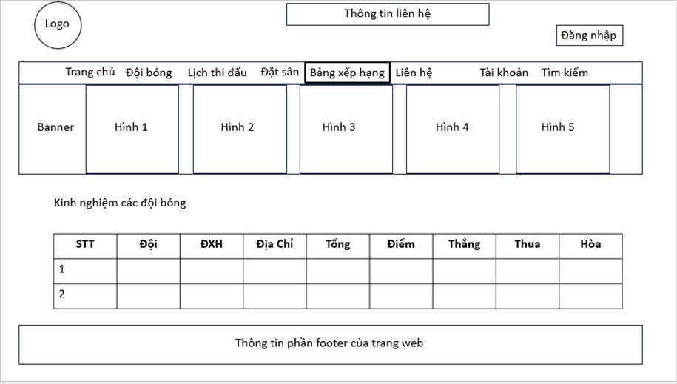

Hình 3.23 Giao diện phát thảo trang bảng xếp hạng

Giao diện bảng xếp hạng đội bóng giúp người dùng có thể biết được thành tích cũng như kinh nghiệm thi đấu của từng đội bóng để có thể lựa chọn được đối thủ phù hợp với đội của mình bao gồm các thông tin như: tên đội, điểm xếp hạng, địa chỉ, tổng trận, điểm số, trận thắng, trận thua, trận hòa.

#### Giao diện trang liên hệ

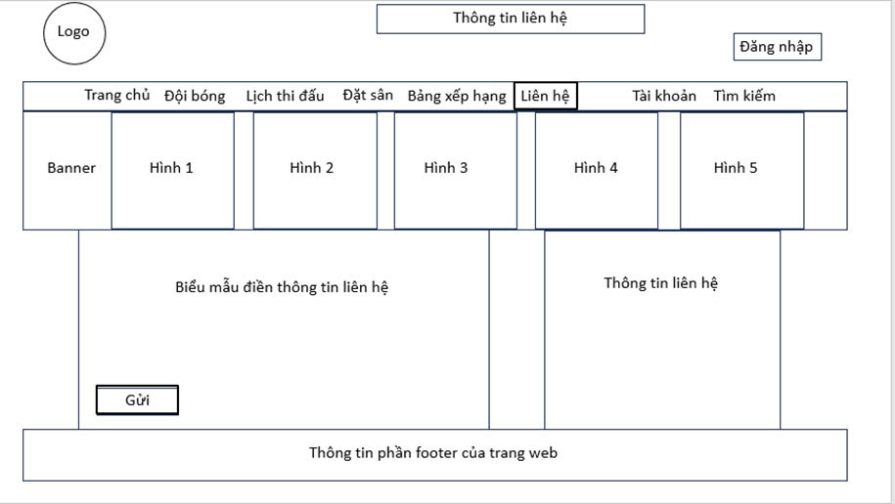

Hình 3.24 Giao diện phát thảo trang liên hệ

Giao diện dưới đây dùng để người dùng có thể liên hệ với quản trị viên thông qua các thông tin cơ bản trong mẫu như: họ tên, địa chỉ email, số điện thoại, nội dung liên hệ.

#### Giao diện trang bảng điều khiển của Admin

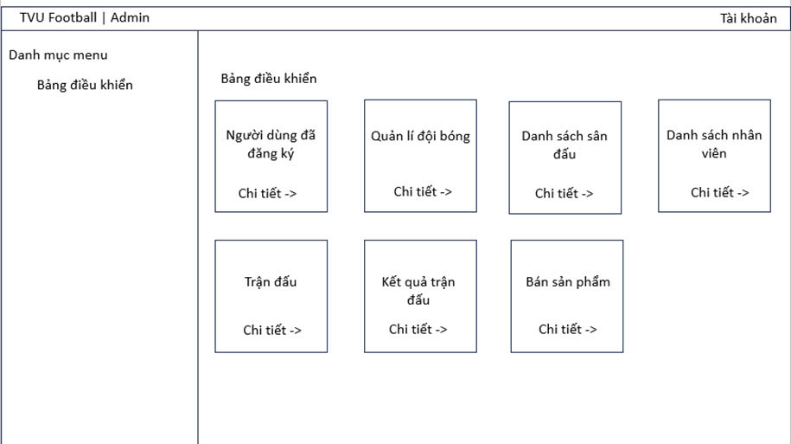

Hình 3.25 Giao diện phát thảo trang bảng điều khiển

Giao diện bảng điều khiển của quản trị viên bao gồm các chức năng chính như quản lí nhân viên, người dùng, sân bãi, đội bóng, các yêu cầu liên hệ. người đăng ký, lời chứng thực.

#### Giao diện trang quản lí nhân viên của Admin

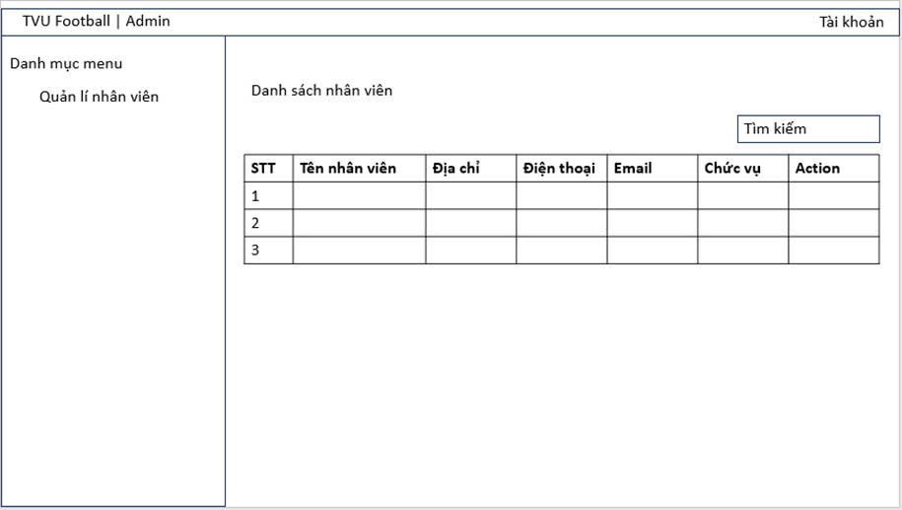

Hình 3.26 Giao diện phát thảo trang quản lí nhân viên

Giao diện quản lý nhân viên là giao diện thể hiện các thông tin cơ bản của nhân viên như họ tên, địa chỉ, điện thoại, email, chức vụ.

#### Giao diện trang quản lí sân của Admin

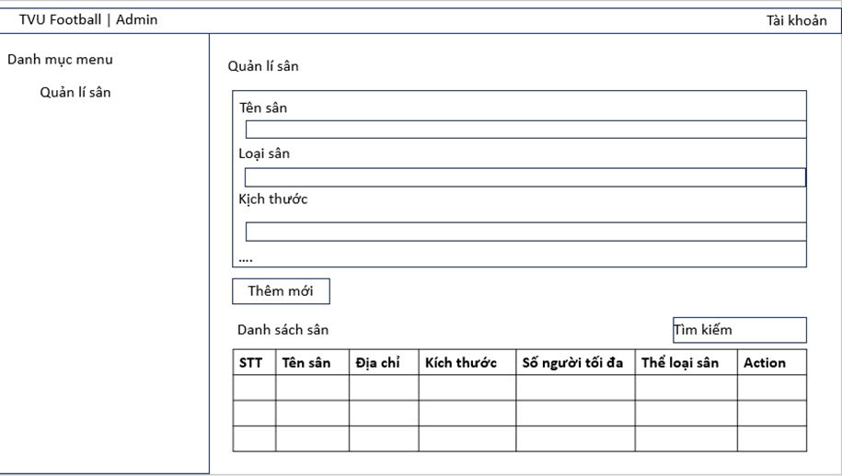

Hình 3.27 Giao diện phát thảo trang quản lí sân

Giao diện quản lý sân và danh sách sân đấu là giao diện cho phép quản trị viên có thể xem được danh sách sân đấu và thêm mới sân.

#### Giao diện trang phân công nhiệm vụ trọng tài của Admin

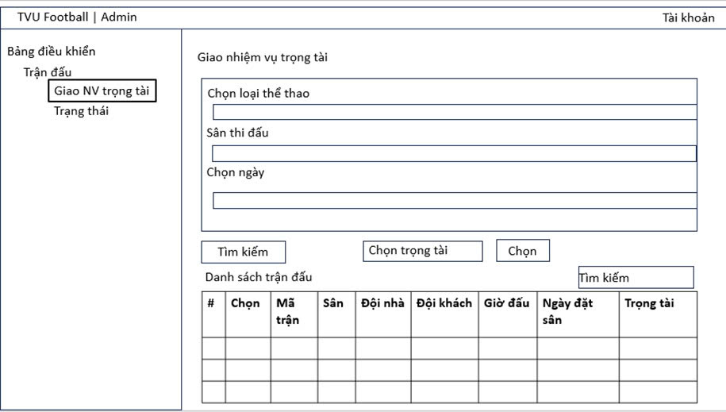

Hình 3.28 Giao diện phát thảo trang giao nhiệm vụ trọng tài

Giao diện giao nhiệm vụ cho trọng tài là giao diện thể hiện chức năng phân công nhiệm vụ cho trọng tài của quản trị viên thông qua các tùy chọn như: thể loại thể thao, sân thi đấu, chọn ngày.

#### Giao diện trang cập nhật trạng thái trận đấu của Admin

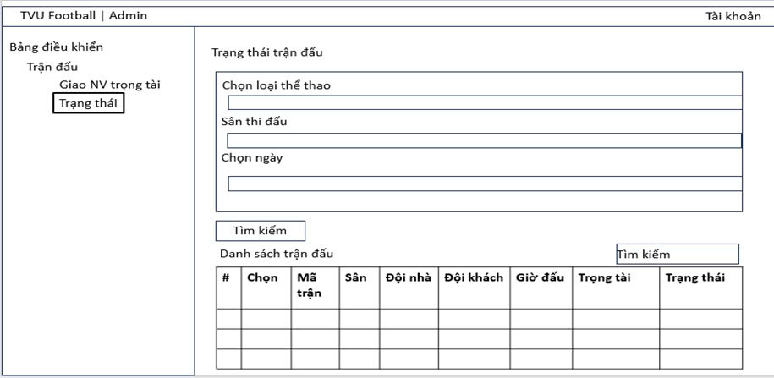

Hình 3.29 Giao diện phát thảo trang trạng thái trận đấu

Giao diện cập nhật trạng thái trận đấu là giao diện giúp quản trị viên có thể thực hiện chức năng xem được trạng thái của trận đấu thông qua các tùy chọn như: thể loại thể thao, sân thi đấu, ngày thi đấu.

#### Giao diện trang cập nhật tỉ số của Admin

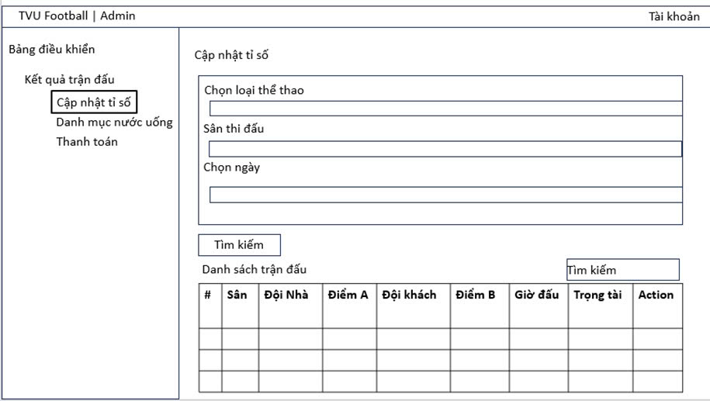

Hình 3.30 Giao diện phát thảo trang cập nhật tỉ số

Giao diện cập nhật tỉ số là giao diện cho phép quản trị viên cập nhật tỉ số cho trận đấu.

#### Giao diện trang danh mục nước uống của Admin

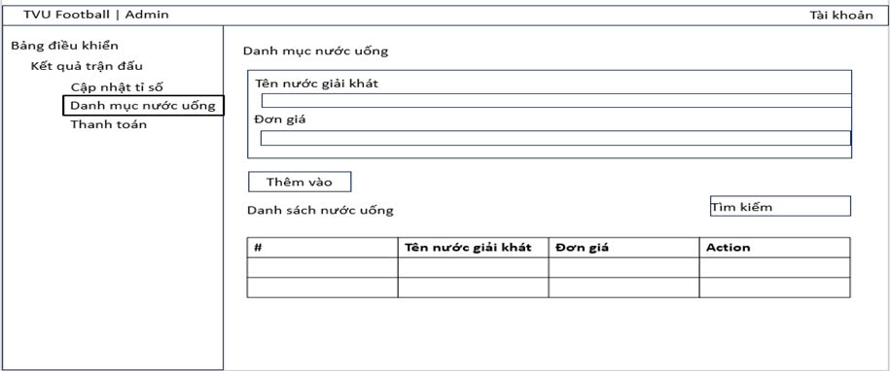

Hình 3.31 Giao diện phát thảo trang danh mục nước uống

Giao diện danh mục nước uống là giao diện cho phép quản trị viên có thể xem cũng như thêm mới danh mục nước uống.

#### Giao diện trang thanh toán trận đấu của Admin

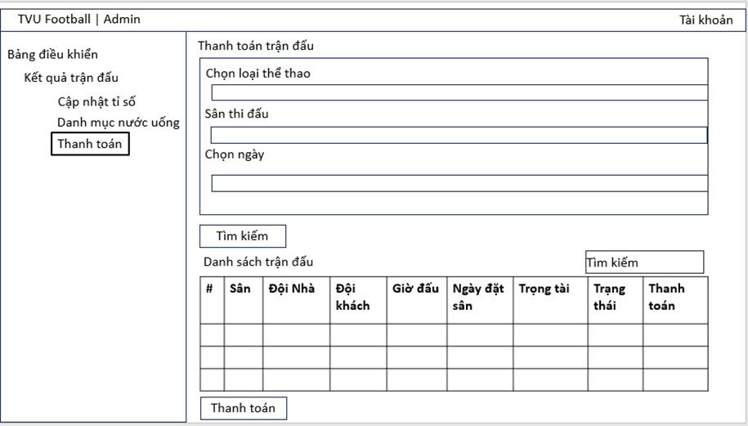

Hình 3.32 Giao diện phát thảo trang thanh toán trận đấu

Giao diện tìm kiếm thanh toán trận đấu là giao diện thực hiện chức năng tìm kiếm các trận đấu đã kết thúc bao gồm các thông tin như: thể loại thể thao, sân thi đấu, ngày thi đấu.

#### Giao diện trang danh mục cơ sở vật chất của Admin

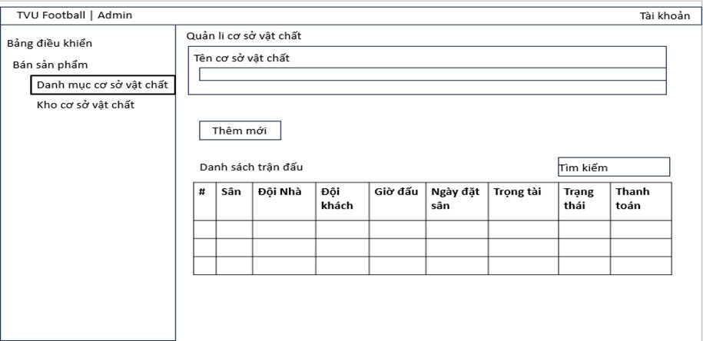

Hình 3.33 Giao diện phát thảo trang danh mục cơ sở vật chất

Giao diện danh mục cơ sở vật chất là giao diện thể hiện thông tin về cơ sở vật chất như mã cơ sở vật chất, tên cơ sở vật chất, người tạo. Ngoài ra còn có thể thêm cơ sở vật chất mới.

#### Giao diện trang kho cơ sở vật chất của Admin

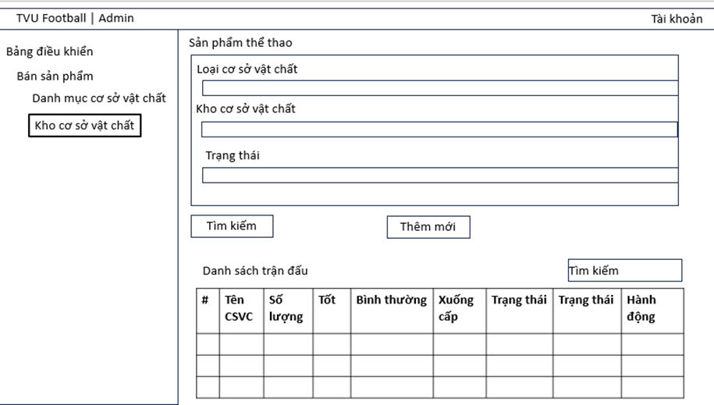

Hình 3.34 Giao diện phát thảo trang kho cơ sở vật chất

Giao diện kho cơ sở vật chất gồm các chức năng dành cho quản trị viên như tìm kiếm, thống kê, cập nhật trạng thái, chỉnh, sửa, thêm mới cơ sở vật chất.

#### Giao diện trang danh mục sản phẩm của Admin

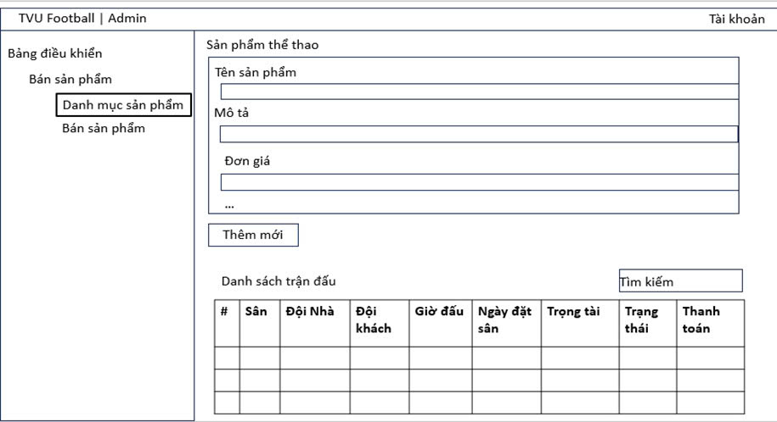

Hình 3.35 Giao diện phát thảo trang danh mục sản phẩm

Giao diện sản phẩm thể thao là giao diện thực hiện chức năng thêm mới sản phẩm bao gồm các thông tin như: mã sản phẩm, tên sản phẩm, mô tả, đơn giá, hình ảnh, loại sản phẩm.

#### Giao diện trang bán sản phẩm của Admin

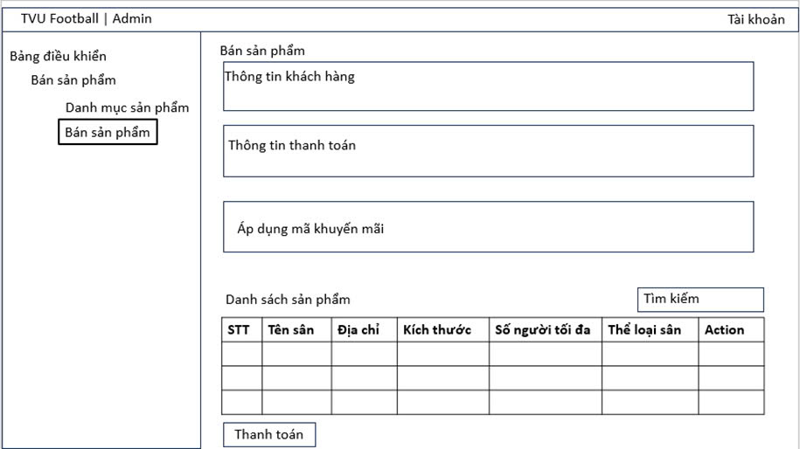

Hình 3.36 Giao diện phát thảo trang bán sản phẩm

Giao diện bán hàng sản phẩm là giao diện nhập thông tin sản phẩm đã được bán như: tên khách hàng, số điện thoại, địa chỉ, tên sản phẩm, mô tả, đơn giá, loại sản phẩm, phụ thu, giảm giá, khuyến mãi, tổng hóa đơn.

#### Giao diện trang thống kê doanh thu của Admin

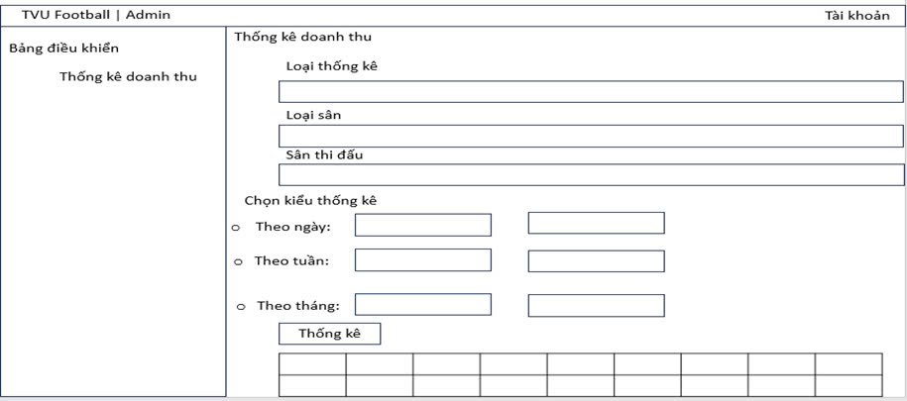

Hình 3.37 Giao diện phát thảo trang thống kê doanh thu

Giao diện thống kê doanh thu là giao diện thực hiện chức năng thống kê doanh thu của khu liên hợp theo các tùy chọn như: thống kê theo doanh thu thuê sân, danh thu dịch vụ, doanh thu bán hàng, loại sân, sân thi đấu, kiểu thống kê (theo ngày, tuần, tháng, năm).

#### Giao diện trang quản lí người dùng của Admin

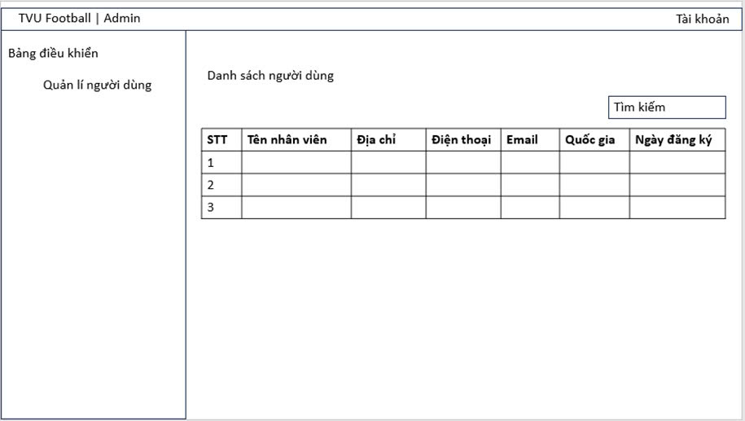

Hình 3.38 Giao diện phát thảo trang quản lí người dùng

Giao diện người dùng đã đăng ký là giao diện thể hiện danh sách người dùng đã đăng ký theo dõi trang web.

#### Giao diện trang quản lí bài viết của Admin

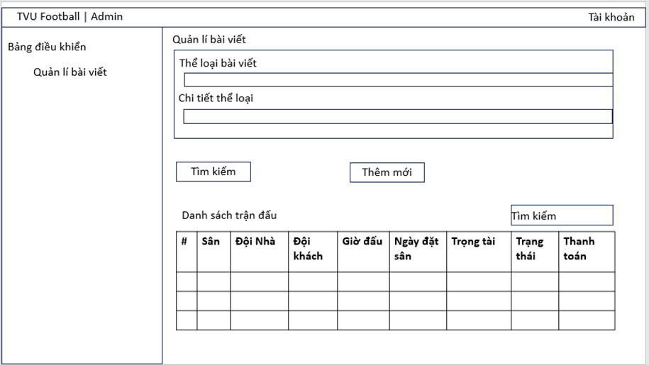

Hình 3.39 Giao diện phát thảo trang quản lí bài viết

Giao diện quản lý bài viết là giao diện thực hiện chức năng cập nhật, sửa đổi thông tin về tin tức và sự kiện của khu liên hợp.

# KẾT QUẢ NGHIÊN CỨU

## Phân quyền người dùng

### Giao diện trang chủ

Giao diện trang chủ người dùng thể hiện được tất cả các thông tin của khu liên hợp thể thao cũng như chức năng của trang web.

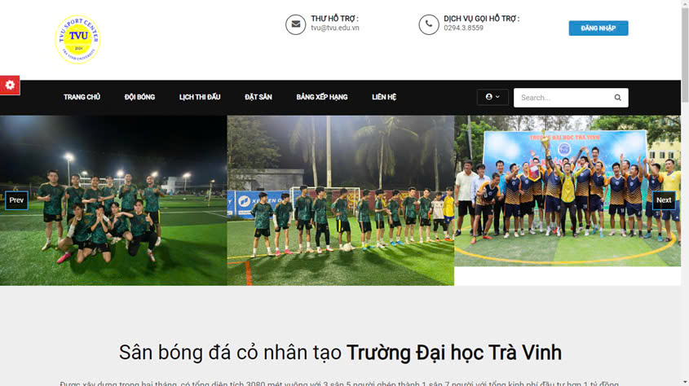

Hình 4.1 Giao diện trang chủ người dùng

### Giao diện đăng nhập và đăng ký

Giao diện đăng nhập giúp người dùng đăng nhập vào hệ thống bằng cách nhập thông tin tài khoản của mình.

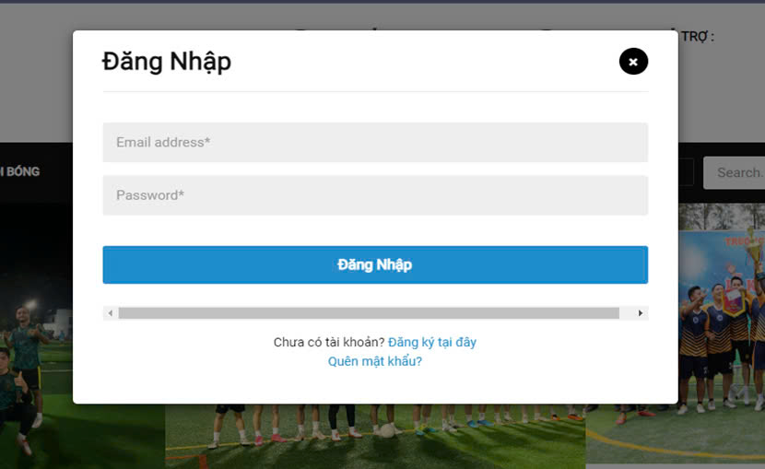

Hình 4.2 Giao diện form đăng nhập người dùng

Trong trường hợp người dùng chưa có tài khoản thì có thể tiến hành đăng ký tài khoản mới giúp người dùng có thể tạo tài khoản để trải nghiệm trang web.

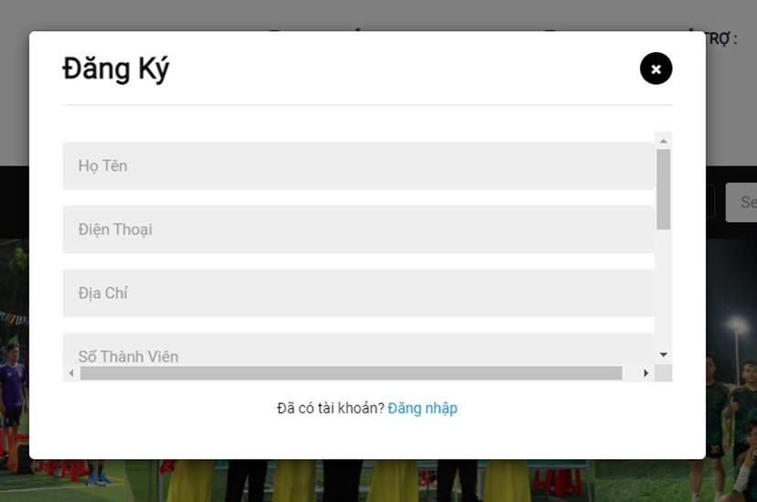

Hình 4.3 Giao diện form đăng ký người dùng

Với trường hợp người dùng quên mật khẩu thì hệ thống sẽ hỗ trợ người dùng khôi phục lại mật khẩu của mình.

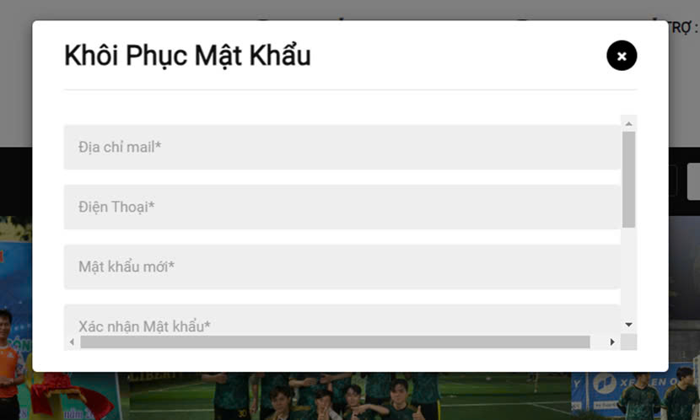

Hình 4.4 Giao diện form thay đổi mật khẩu người dùng

### Giao diện danh sách đội bóng

Giao diện danh sách đội bóng giúp người dùng có thể nhận biết được sân bóng hiện tại có bao nhiêu đội tham gia và có các thông tin cơ bản của từng đội bóng như: tên đội, quốc gia, điểm xếp hạng, địa chỉ, email, số thành viên.

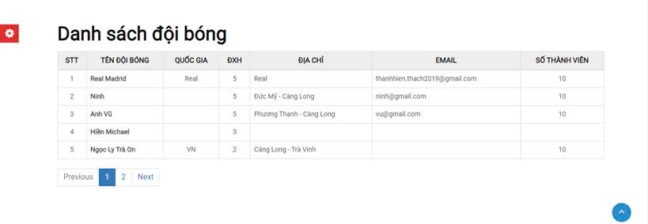

Hình 4.5 Giao diện danh sách đội bóng

### Giao diện đặt lịch thi đấu

Giao diện đặt lịch thi đấu giúp người dùng có tìm kiếm sân đấu để tiến hành đặt sân. Giao diện sân thi đấu thể hiện cho người dùng tùy chọn về thể loại thể thao, loại sân, sân thi đấu, ngày thi đấu, khung giờ thi đấu.

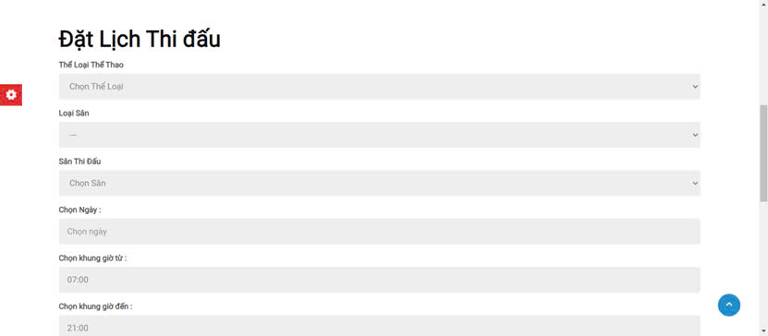

Hình 4.6 Giao diện đặt lịch thi đấu

Đây là kết quả khi tìm kiếm đặt sân, giao diện này sẽ cung cấp đủ các thông tin cần thiết cho người dùng như: Tên sân, khung giờ trận đấu, trạng thái của sân, giờ bắt đầu và giờ kết thúc.

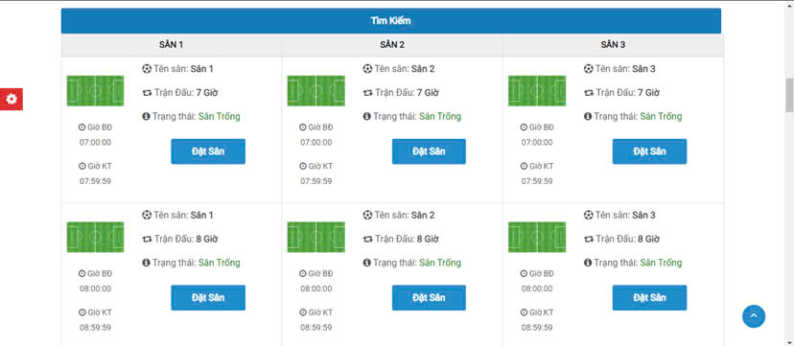

Hình 4.7 Giao diện sân thi đấu

### Giao diện chi tiết đặt lịch thi đấu khi chỉ có đội nhà

Giao diện chi tiết đặt lịch thi đấu thể hiện thể hiện các thông tin về đội tham gia đặt sân (đội nhà) như: Tên đội, địa chỉ, số điện thoại, số thành viên, điểm xếp hạng, số trận thi đấu, số trận thắng, số trận thua, số trận hòa; Thông tin về sân đấu và trận đấu như: loại sân, kích thước, giá sân, ngày thi đấu, giờ đấu, thời gian bắt đầu và kết thúc.

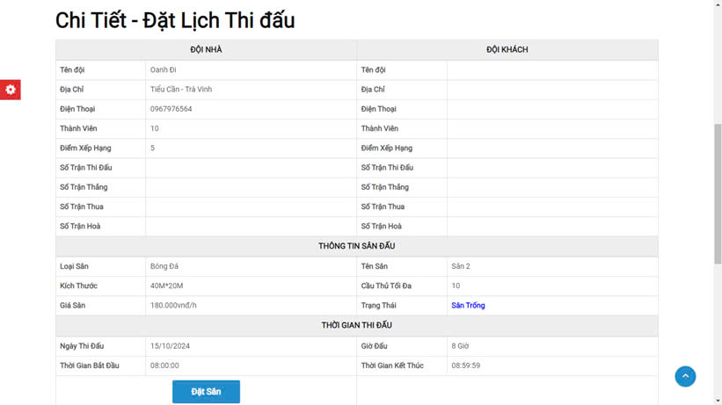

Hình 4.8 Giao diện chi tiết đặt sân

### Giao diện thể hiện trạng thái sân đấu

Giao diện thể hiện trạng thái sân đấu đã có đội chủ nhà và đang chờ đội khách thi đấu cùng.

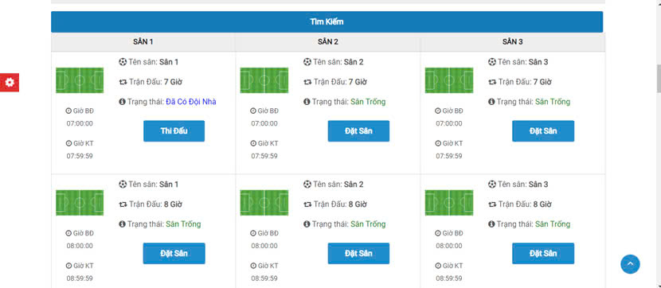

Hình 4.9 Giao diện sân đã có đội chủ nhà

### Giao diện chi tiết đặt lịch thi đấu khi có đủ đội khách và đội nhà

Giao diện chi tiết đặt lịch thi đấu khi có đủ đội khách và đội nhà bao gồm các thông tin tương tự như giao diện chi tiết đặt lịch thi đấu ngoài ra còn có thêm thông tin của đội khách.

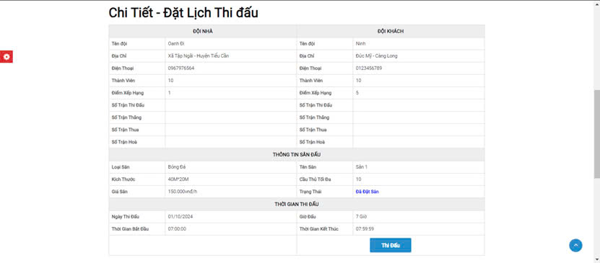

Hình 4.10 Giao diện đặt sân khi có đội chủ nhà

### Giao diện tìm kiếm lịch thi đấu

Giao diện tìm kiếm lịch thi đấu giúp người dùng có thể theo dõi các trận đấu đã và diễn ra bằng cách nhập các tùy chọn như: thể loại thể thao, sân thi đấu, ngày thi đấu, khung giờ thi đấu.

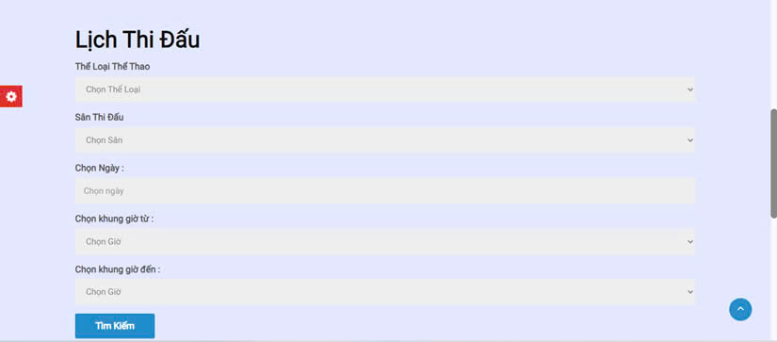

Hình 4.11 Giao diện tìm lịch thi đấu

Đây là kết quả sau khi tìm kiếm

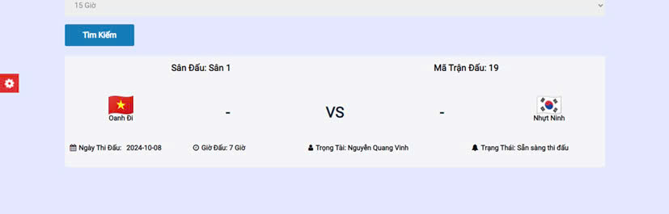

Hình 4.12 Giao diện xem lịch thi đấu

### Giao diện bảng xếp hạng đội bóng

Giao diện bảng xếp hạng đội bóng giúp người dùng có thể biết được thành tích cũng như kinh nghiệm thi đấu của từng đội bóng để có thể lựa chọn được đối thủ phù hợp với đội của mình bao gồm các thông tin như: tên đội, điểm xếp hạng, địa chỉ, tổng trận, điểm số, trận thắng, trận thua, trận hòa.

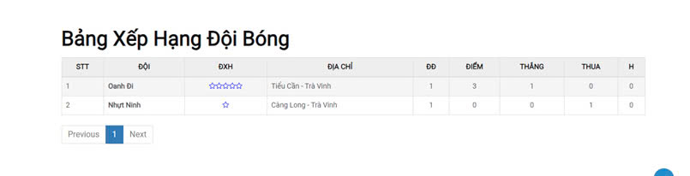

Hình 4.13 Giao diện bảng xếp hạng đội bóng

### Giao diện gửi yêu cầu liên hệ

Giao diện dưới đây dùng để người dùng có thể liên hệ với quản trị viên thông qua các thông tin cơ bản trong mẫu như: họ tên, địa chỉ email, số điện thoại, nội dung liên hệ.

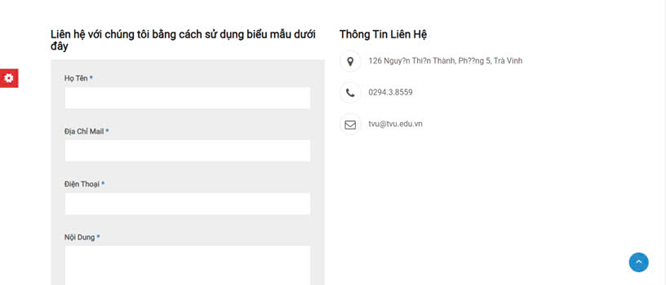

Hình 4.14 Giao diện thông tin liên lạc

### Giao diện hồ sơ người dùng

Giao diện hồ sơ người dùng thể hiện tất cả thông tin cá nhân của người dùng như: ngày đăng ký, họ tên, địa chỉ email, số điện thoại, ngày sinh, địa chỉ, quốc gia, thành phố.

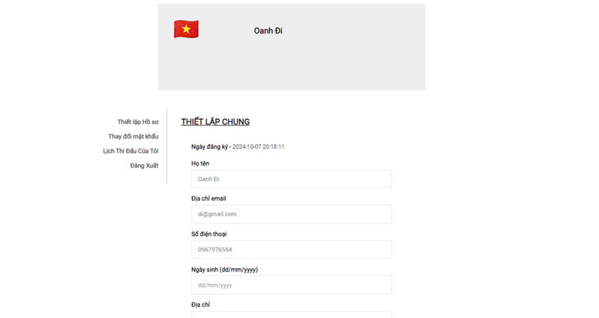

Hình 4.15 Giao diện thiết lập hồ sơ

### Giao diện thay đổi mật khẩu người dùng

Giao diện này giúp cho người dùng có thể thay đổi mật khẩu tài khoản của mình thông qua việc nhập mật khẩu hiện tại, mật khẩu mới và xác nhận lại mật khẩu.

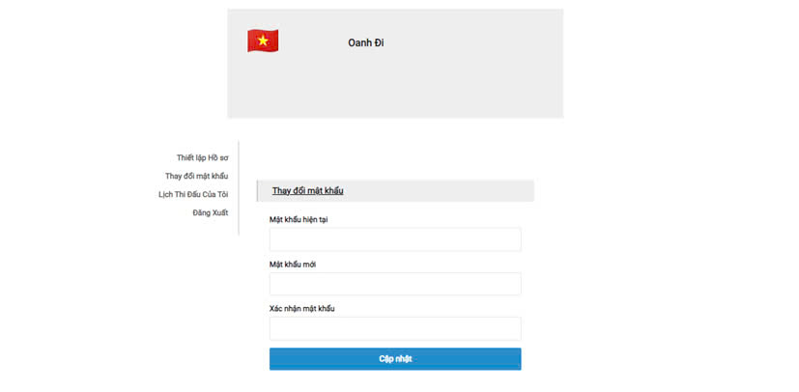

Hình 4.16 Giao diện thay đổi mật khẩu người dùng

### Giao diện lịch thi đấu của người dùng

Giao diện lịch thi đấu của người dùng thể hiện nhanh thông tin các trận đấu của đội theo ngày.

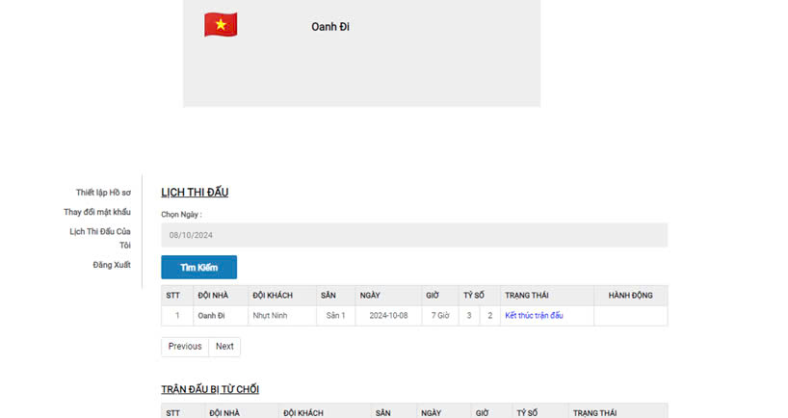

Hình 4.17 Giao diện lịch thi đấu của tôi

### Giao diện về với chúng tôi

Giao diện về với chúng tôi bao gồm các thông tin giới thiệu về khu liên hợp cũng như lý do thuyết phục và mời gọi người dùng lựa chọn tham gia khu liên hợp.

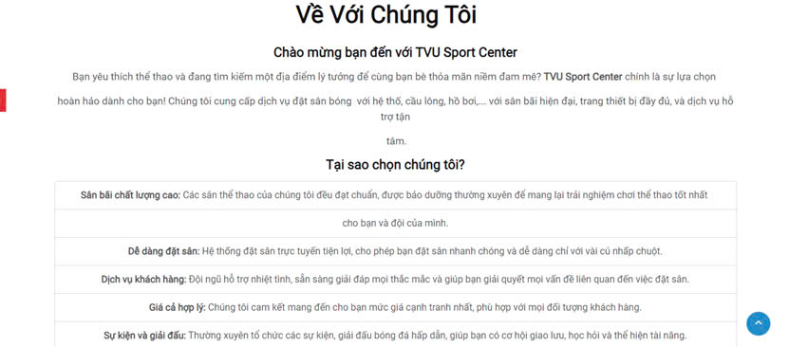

Hình 4.18 Giao diện về với chúng tôi

### Giao diện câu hỏi thường

Giao diện câu hỏi thường gặp đây là nơi hỗ trợ người dùng thông qua các câu hỏi thường gặp mà người dùng thắc mắc về khu liên hợp.

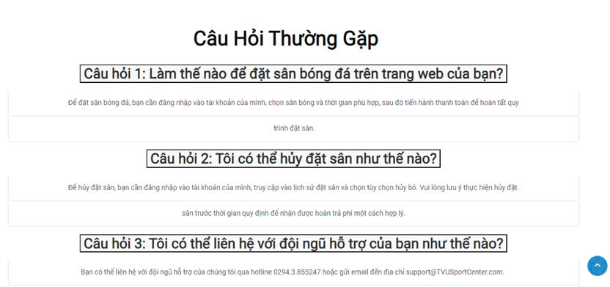

Hình 4.19 Giao diện câu hỏi thường gặp

### Giao diện chính sách bảo mật

Giao diện chính sách bảo mật là nơi cung cấp các thông tin đảm bảo về bảo một thông tin cho người dùng.

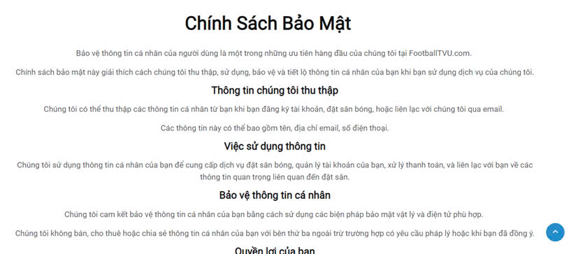

Hình 4.20 Giao diện chính sách bảo mật

### Giao diện điều khoản sử dụng

Giao diện điều khoản sử dụng là nơi cung cấp thông tin về các điều khoản sử dụng chung của trang web cũng như là quy tắc cộng đồng.

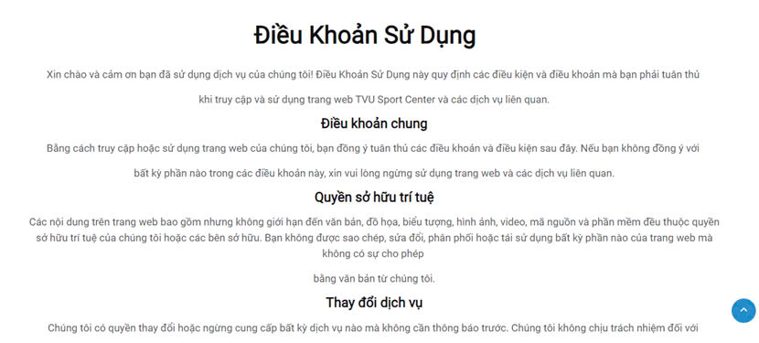

Hình 4.21 Giao diện điều khoản sử dụng

## Giao diện trang quản trị

### Giao diện đăng nhập của quản trị viên

Giao diện đăng nhập của quản trị viên để đăng nhập vào trang quản trị thông qua tên tài khoản và nhập mật khẩu.

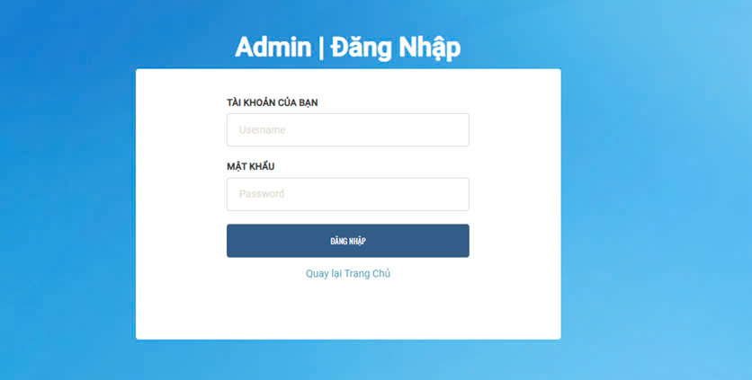

Hình 4.22 Giao diện đăng nhập admin

### Giao diện bảng điều khiển

Giao diện bảng điều khiển của quản trị viên bao gồm các chức năng chính như quản lí nhân viên, người dùng, sân bãi, đội bóng, các yêu cầu liên hệ. người đăng ký, lời chứng thực.

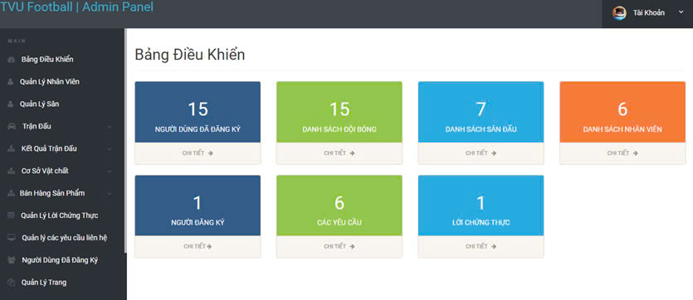

Hình 4.23 Giao diện bảng điều khiển

### Giao diện quản lý nhân viên

Giao diện quản lý nhân viên là giao diện thể hiện các thông tin cơ bản của nhân viên như họ tên, địa chỉ, điện thoại, email, chức vụ.

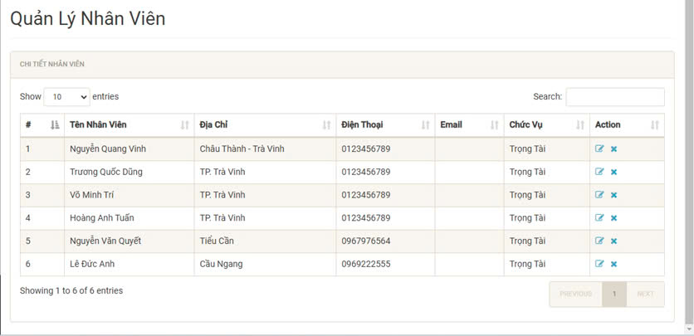

Hình 4.24 Giao diện quản lý nhân viên

### Giao diện quản lý sân

Giao diện quản lý sân và danh sách sân đấu là giao diện cho phép quản trị viên có thể xem được danh sách sân đấu và thêm mới sân.

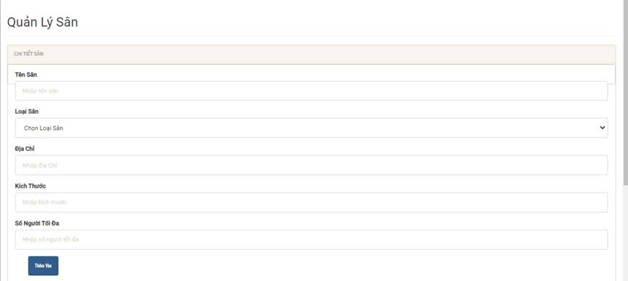

Hình 4.25 Giao diện quản lí sân

Danh sách sân đấu hiện đang có ở khu liên hợp

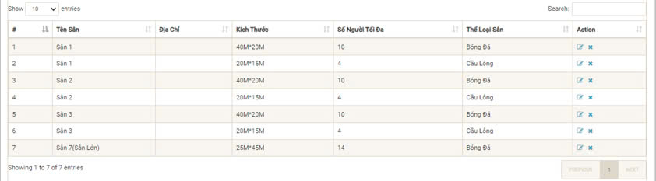

Hình 4.26 Giao diện quản lí sân

### Giao diện giao nhiệm vụ cho trọng tài

Giao diện giao nhiệm vụ cho trọng tài là giao diện thể hiện chức năng phân công nhiệm vụ cho trọng tài của quản trị viên thông qua các tùy chọn như: thể loại thể thao, sân thi đấu, chọn ngày.

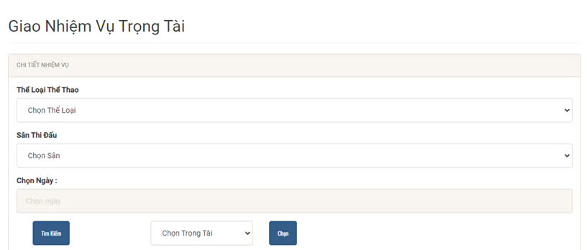

Hình 4.27 Giao diện giao nhiệm vụ trọng tài

### Giao diện cập nhật trạng thái trận đấu

Giao diện cập nhật trạng thái trận đấu là giao diện giúp quản trị viên có thể thực hiện chức năng xem được trạng thái của trận đấu thông qua các tùy chọn như: thể loại thể thao, sân thi đấu, ngày thi đấu.

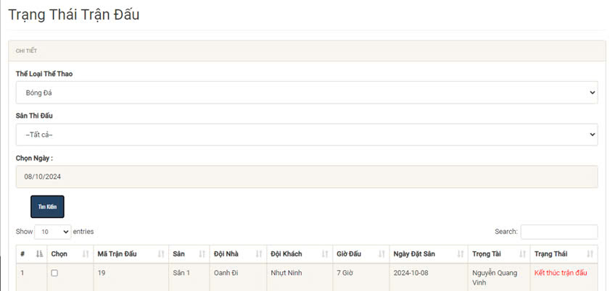

Hình 4.28 Giao diện trạng thái thi đấu

### Giao diện cập nhật tỉ số

Giao diện cập nhật tỉ số là giao diện cho phép quản trị viên cập nhật tỉ số cho trận đấu.

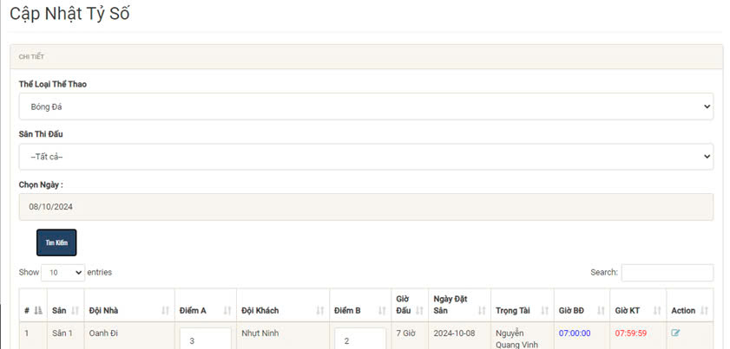

Hình 4.29 Giao diện cập nhật tỉ số

### Giao diện danh mục nước uống

Giao diện danh mục nước uống là giao diện cho phép quản trị viên có thể xem cũng như thêm mới danh mục nước uống.

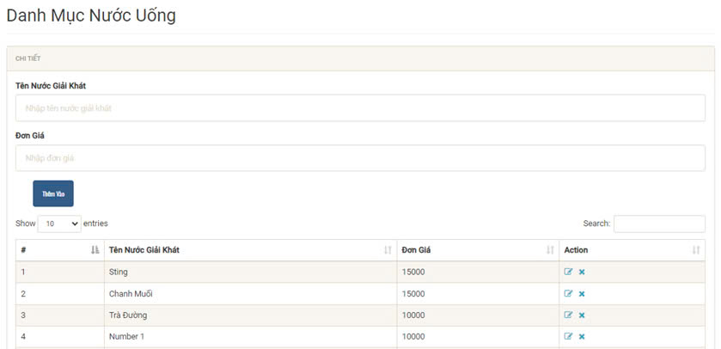

Hình 4.30 Giao diện danh mục nước uống

### Giao diện tìm kiếm thanh toán trận đấu

Giao diện tìm kiếm thanh toán trận đấu là giao diện thực hiện chức năng tìm kiếm các trận đấu đã kết thúc bao gồm các thông tin như: thể loại thể thao, sân thi đấu, ngày thi đấu.

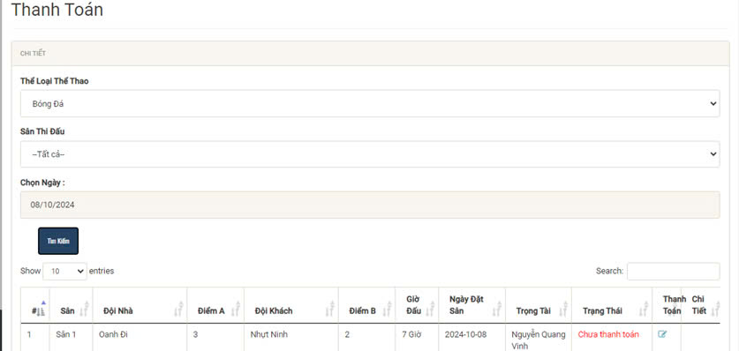

Hình 4.31 Giao diện danh mục thanh toán

### Giao diện thanh toán sân đấu

Giao diện thanh toán sân đấu là giao diện thể hiện các thông tin thanh toán của trận đấu đã kết thúc bao gồm: Mã trận, sân đấu, giá sân, giờ đấu, trạng thái, phụ thu, thông tin nước uống.

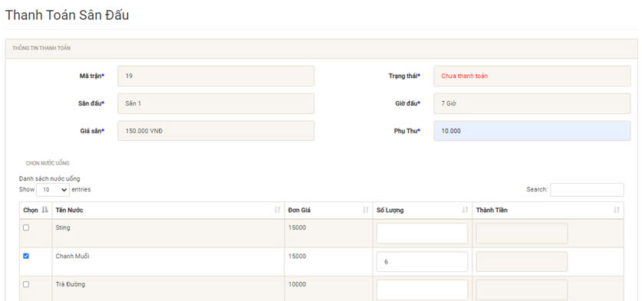

Hình 4.32 Giao diện danh mục thanh toán sân

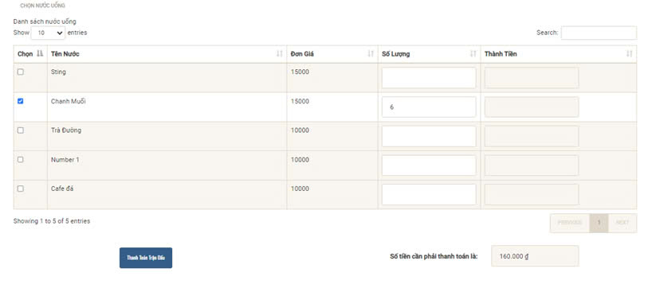

Hình 4.33 Giao diện danh mục thanh toán sân

### Giao diện danh mục cơ sở vật chất

Giao diện danh mục cơ sở vật chất là giao diện thể hiện thông tin về cơ sở vật chất như mã cơ sở vật chất, tên cơ sở vật chất, người tạo. Ngoài ra còn có thể thêm cơ sở vật chất mới.

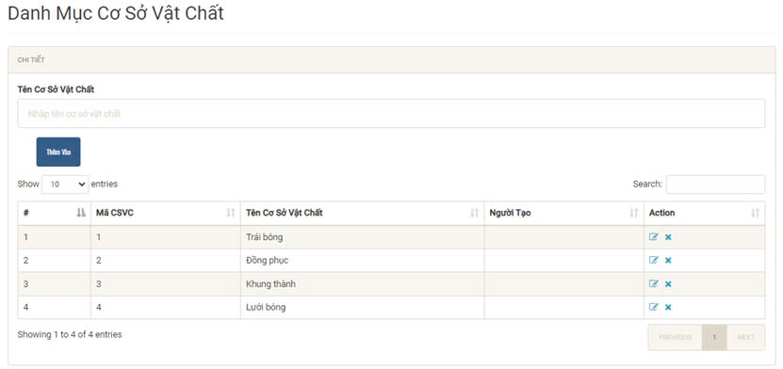

Hình 4.34 Giao diện danh mục cơ sở vật chất

### Giao diện kho cơ sở vật chất

Giao diện kho cơ sở vật chất gồm các chức năng dành cho quản trị viên như tìm kiếm, thống kê, cập nhật trạng thái, chỉnh, sửa, thêm mới cơ sở vật chất.

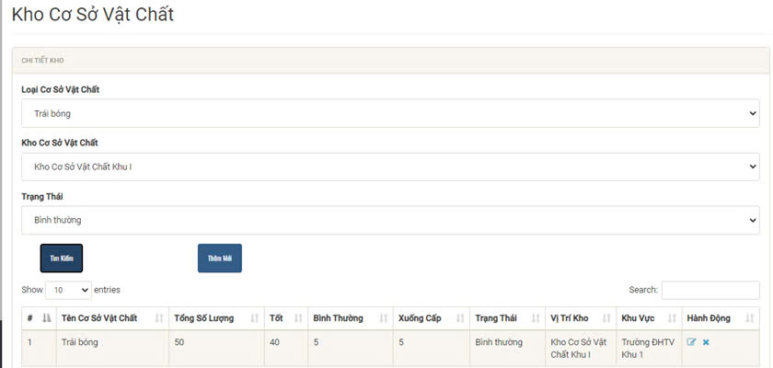

Hình 4.35 Giao diện kho cơ sở vật chất

### Giao diện loại sản phẩm

Giao diện loại sản phẩm là giao diện mà người dùng có thể thêm mới loại sản phẩm và xem danh sách sản phẩm hiện có.

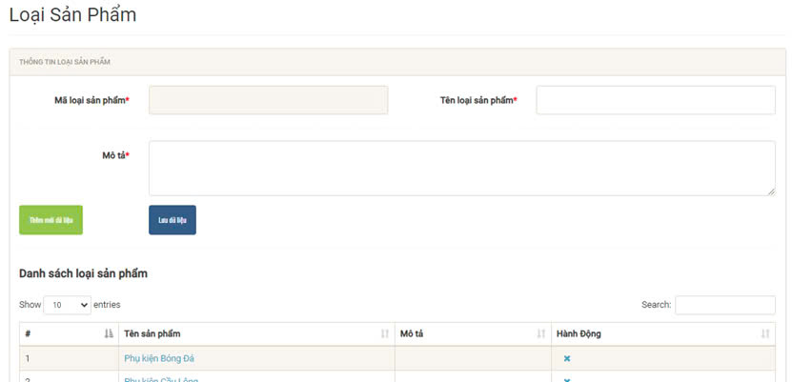

Hình 4.36 Giao diện loại sản phẩm

### Giao diện sản phẩm thể thao

Giao diện sản phẩm thể thao là giao diện thực hiện chức năng thêm mới sản phẩm bao gồm các thông tin như: mã sản phẩm, tên sản phẩm, mô tả, đơn giá, hình ảnh, loại sản phẩm.

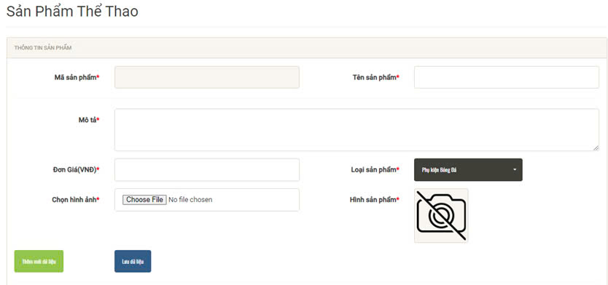

Hình 4.37 Giao diện sản phẩm thể thao

### Giao diện danh sách sản phẩm

Giao diện danh sách sản phẩm là giao diện tổng hợp thông tin các sản phẩm hiện có.

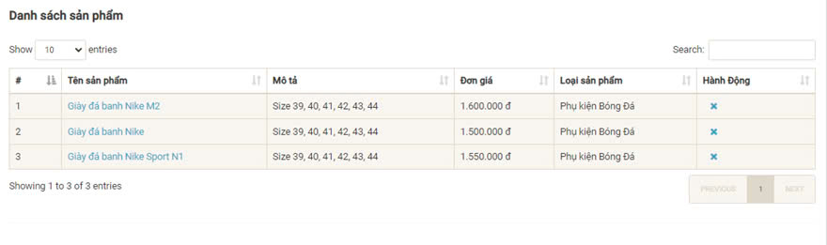

Hình 4.38 Giao diện danh sách sản phẩm

### Giao diện bán hàng sản phẩm

Giao diện bán hàng sản phẩm là giao diện nhập thông tin sản phẩm đã được bán như: tên khách hàng, số điện thoại, địa chỉ, tên sản phẩm, mô tả, đơn giá, loại sản phẩm, phụ thu, giảm giá, khuyến mãi, tổng hóa đơn.

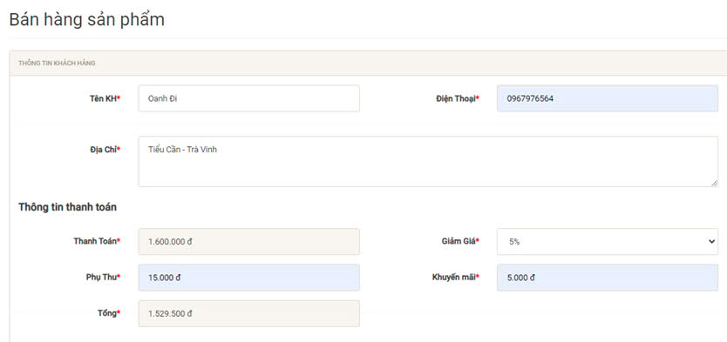

Hình 4.39 Giao diện bán sản phẩm

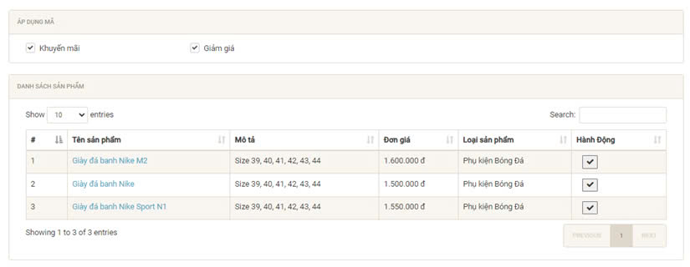

Hình 4.40 Giao diện bán sản phẩm

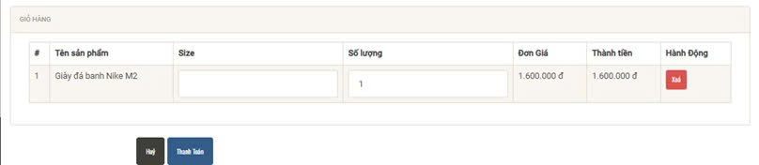

Hình 4.41 Giao diện bán sản phẩm

### Giao diện thống kê doanh thu

Giao diện thống kê doanh thu là giao diện thực hiện chức năng thống kê doanh thu của khu liên hợp theo các tùy chọn như: thống kê theo doanh thu thuê sân, danh thu dịch vụ, doanh thu bán hàng, loại sân, sân thi đấu, kiểu thống kê (theo ngày, tuần, tháng, năm).

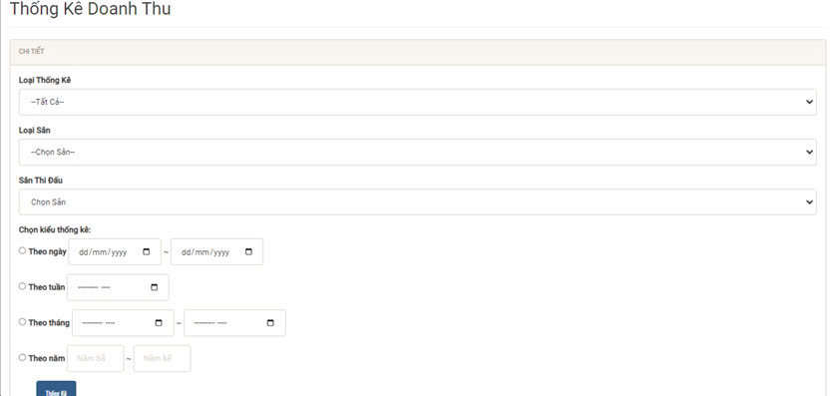

Hình 4.42 Giao diện thống kê doanh thu

### Giao diện quản lý lời chứng thực

Giao diện quản lý lời chứng thực là giao diện cập nhật chứng thực bản quyền.

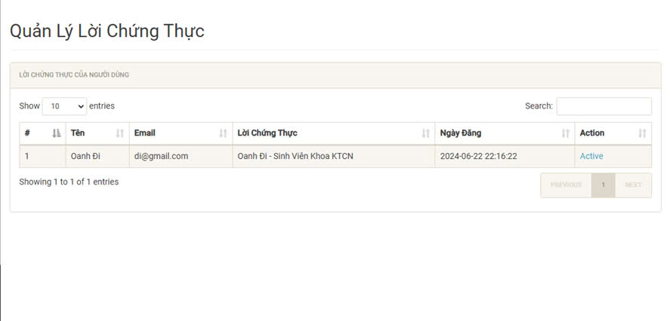

Hình 4.43 Giao diện quản lý lời chứng thực

### Giao diện quản lý các yêu cầu liên hệ

Giao diện quản lý các yêu cầu liên hệ là giao diện xem các yêu cầu liên hệ của người dùng.

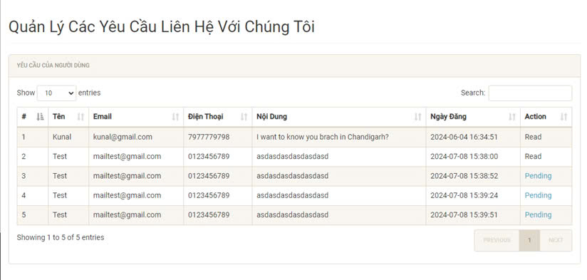

Hình 4.44 Giao diện quản lý các yêu cầu liên hệ với chúng tôi

### Giao diện người dùng đã đăng ký

Giao diện người dùng đã đăng ký là giao diện thể hiện danh sách người dùng đã đăng ký theo dõi trang web.

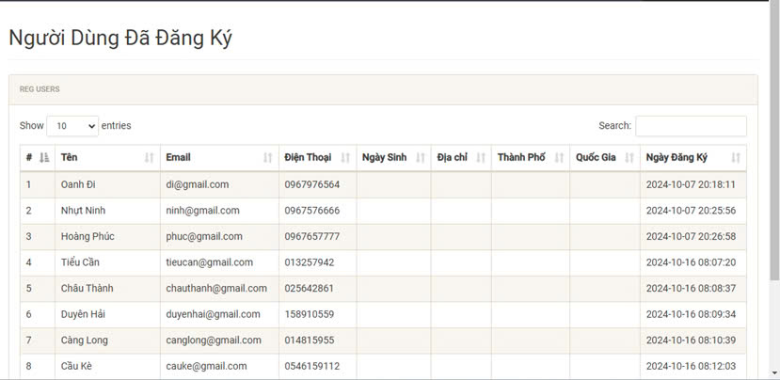

Hình 4.45 Giao diện người dùng đã đăng ký

### Giao diện quản lý trang

Giao diện quản lý trang là giao diện thực hiện chức năng cập nhật, sửa đổi thông tin về khu liên hợp.

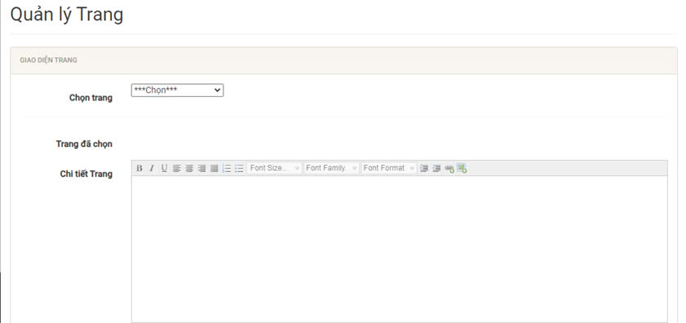

Hình 4.46 Giao diện quản lý trang

### Giao diện quản lý bài viết

Giao diện quản lý bài viết là giao diện thực hiện chức năng cập nhật, sửa đổi thông tin về tin tức và sự kiện của khu liên hợp.

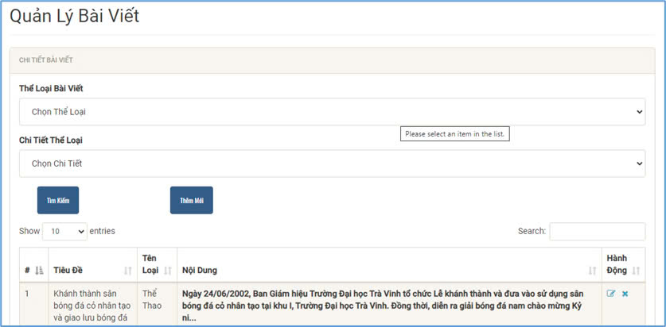

Hình 4.47 Giao diện quản lý bài viết

### Giao diện cập nhật thông tin liên hệ

Giao diện cập nhật thông tin liên hệ là giao diện thực hiện chức năng cập nhật, sửa đổi thông tin liên hệ của khu liên hợp.

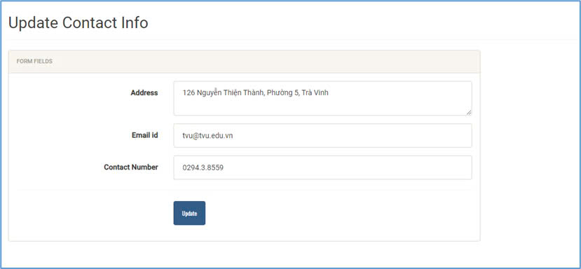

Hình 4.48 Giao diện cập nhật thông tin liên hệ

### Giao diện quản lý người đăng ký

Giao diện quản lý người đăng ký là giao diện thể hiện danh sách người dùng đang sử dụng trang web của khu liên hợp.

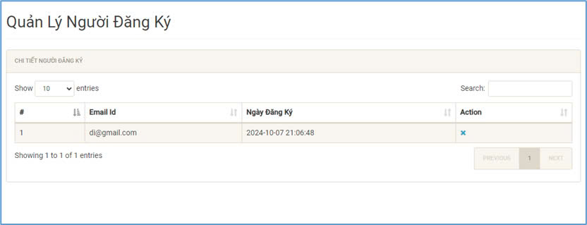

Hình 4.49 Giao diện quản lý người đăng ký

# KẾT LUẬN VÀ HƯỚNG PHÁT TRIỂN

## Kết luận

Xây dựng thành công hệ thống quản lý Khu liên hợp thể thao Trường Đại học Trà Vinh với các chức năng cơ bản cho người dùng và quản trị viên

Phân quyền người dùng: đặt sân, lịch thi đấu, xem lịch thi đấu, xem danh sách đội bóng, liên hệ với sân, theo dõi sân, xem tin tức, sự kiện.

Phân quyền cho quản trị viên như quản lí người dùng, quản lý sân, quản lý đội bóng, quản lý nhân viên, quản lý trận đấu, quản lý trang và bài viết, thanh toán, bán sản phẩm, nước uống, quản lý cơ sở vật chất và thống kê doanh thu.

Giao diện thân thiện dễ sử dụng, các trang thông tin trang chủ có nội dung dễ đọc, màu sắc dễ nhìn.

## Hướng phát triển

Hỗ trợ đa ngôn ngữ, phát triển tích hợp nhiều ngôn ngữ để trang thông tin đa dạng và thu hút người xem.

Tích hợp trang Live để phát trực tiếp các trận đấu giải diễn ra tại trường.

Phát triển trang web thành app di động để người dùng thuận tiện hơn.

**DANH MỤC TÀI LIỆU THAM KHẢO**

|  |  |  |
| --- | --- | --- |
| [1] | J. N. Robbins, Learning Web Design: A Beginner's Guide to HTML, CSS, JavaScript, and Web Graphics, O’Reilly Media, 2018. |  |
| [2] | W3Schools, "W3Schools Online Web Tutorials," W3Schools, [Online]. Available: https://www.w3schools.com/. [Accessed 12 5 2024]. |  |
| [3] | P. H. Khang, Lâp trình ứng dụng web với PHP và MySQL, TP. Hồ Chí Minh: NXB Lao động, 2012. |  |
| [4] | Bản quyền thuộc về Optech.vn, "Tất tần tật về thiết kế website một cách chi tiết," CÔNG TY TNHH CÔNG NGHỆ OPTECH, 16 /9 /2020. [Online]. Available: https://optech.vn/thiet-ke-website-voi-bootstrap. [Accessed 15 /8 /2024]. |  |
| [5] | Hồ Cẩm Hà, Nhập môn cơ sở dữ liệu, Thành phố Hồ Chí Minh: Đại học Sư Phạm, 2005. |  |
| [6] | Phan Thị Phương Nam, Tài liệu giảng dạy môn Phân tích thiết kế hệ thống thông tin, Trà Vinh: Trường Đại học Trà Vinh, 2015. |  |
| [7] | Phạm Minh Đương, Tài liệu giảng dạy môn Phân tích thiết kế hệ thống thông tin, Trà Vinh: Trường Đại học Trà Vinh, 2014. |  |